MANUALE OPERATIVO

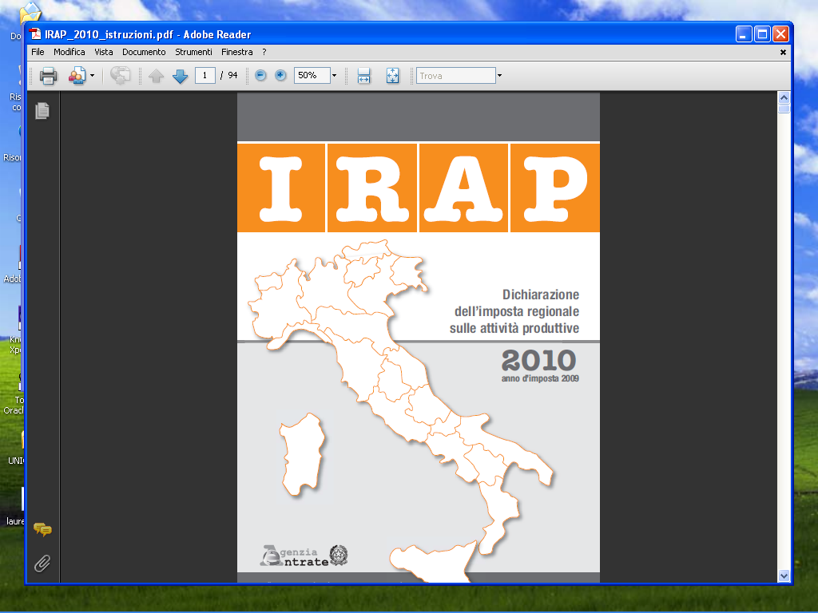

Giugno 2016

1. UTILIZZO DELLE PRINCIPALI ICONE E COMPONENTI 3
2. RICERCA ANAGRAFICA SEMPLICE – RICA 8
3. CONTESTO ANAGRAFICO/DICHIARATIVO 10
4. CODIFICHE 14
5. ANAGRAFICA – ANAG 18
6. FRONTESPIZIO – FRS 20
7. GESTIONE CARICHE SOCIETA’ - CASO 26
8. QUADRI IP-IQ – PROD 28
9. PROSPETTI VARI – PROS 35
10. IS - DATI VARI – GEN 38
11. DATI PRECALCOLO – PREC 39
12. UTILIZZO E GESTIONE DEDUZIONI ART.11 40
13. VERSAMENTI A SALDO – VESA 42
14. ACCONTI – ACCU 43
15. ECCEDENZE – ECCU 44
16. RIEPILOGO (PROSPETTO REGIONI E TRIBUTI) – RIEP 45
16. DIAGNOSTICO - DIAG 47
17. CALCOLO - CALC 49
18. STAMPA DICHIARAZIONE – STAM 50
19. PREDISPOSIZIONE A “PRONTA PER INVIO” – PREP 52
20. RICALCOLO ACCONTO PER REGIONI IN ULTRADEFICIT – XIAP 53
21. RICERCA AVANZATA IRAP ED ELABORAZIONI MASSIVE 56

UTILIZZO DELLE PRINCIPALI ICONE E COMPONENTI

Di seguito la descrizione delle icone presenti nella pagina di ingresso al sistema Fisco presentata subito dopo la login dell’utente.

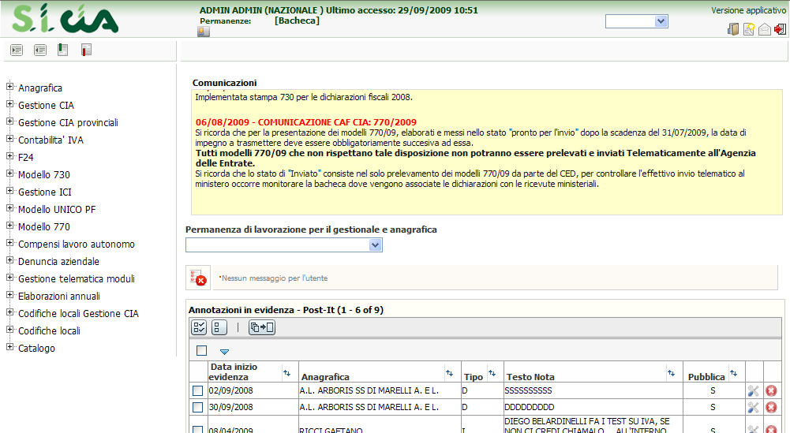
Accesso ai manuali operativi relativi a tutte le procedure del sistema informativo
Modifica della password dell’utente in collegamento
Invio di un messaggio di posta elettronica al servizio di assistenza
Uscita dal sistema (log out)

Selezionando dal menù, presente sulla sinistra della form, la voce “Modello Irap” è possibile eseguire l’accesso diretto alla ricerca semplice relativa all’anno dichiarazione desiderato oppure è possibile accedere alle funzioni di ricerca avanzata ed elaborazioni massive. Nella ricerca avanzata è possibile indicare numerosi parametri utili ad affinare il risultato della ricerca stessa.

All’interno dell’ambiente dell’Irap si possono inoltre incontrare le seguenti altre icone, presenti su tutte le form della procedura:

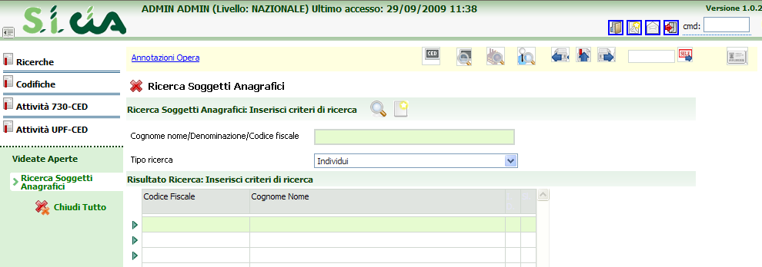

Accesso alla bacheca Irap dove si può consultare lo stato di elaborazione di una dichiarazione ed effettuare la ristampa di un Irap
Accesso alla bacheca delle elaborazioni massive da cui si può controllare lo stato dell’elaborazione ed eventualmente scaricarne il risultato
Accesso veloce alla ricerca semplice degli individui all’interno dell’ambiente Irap
Torna al quadro precedente in funzione della sequenza quadri impostata per un determinato ambito (anagrafica, Irap, ICI…)
Visualizza l’indice completo dei quadri e delle dichiarazioni del soggetto
Avanza al quadro successivo in funzione della sequenza quadri impostata per un determinato ambito (anagrafica, Irap, ICI…)
Il campo “selezione” è utile per l’accesso diretto ad un quadro da una qualsiasi form della procedura, o per l’invocazione di un’azione come ad esempio il diagnostico o il calcolo della dichiarazione, attraverso la digitazione di un comando di 4 crt che identifica il quadro o l’azione. La stringa che identica il quadro è indicata per esteso su ciascuna form a fianco del titolo e nell’indice dei quadri.
Elenco delle permanenze associate all’operatore oppure elenco delle permanenze associate al soggetto anagrafico
Accesso diretto al frontespizio della dichiarazione
Accesso diretto ai dati anagrafici del soggetto
Chiusura della form corrente

Componente COMUNE
Si tratta del campo per la gestione del dato comune che viene largamente utilizzato all’interno dell’applicativo Irap. Visto il frequente utilizzo è stato messo a punto un componente specifico che permette in modo immediato il reperimento dell’informazione attraverso la digitazione alternativa del codice catastale, del codice ISTAT oppure della descrizione (anche in radice). Solo se il sistema non è in grado di riconoscere in modo univoco il comune indicato apre la form di ricerca; in tutti gli altri casi viene immediatamente decodificato il comune richiesto.

Elenco a tendina
In presenza di un campo che può assumere diverse valorizzazione è possibile aprire l’elenco a tendina e scegliere col mouse il valore desiderato, oppure, in presenza di codifiche conosciute è possibile digitare all’interno del campo il primo carattere della scelta desiderata ed il sistema precarica in automatico il contenuto corrispondente.

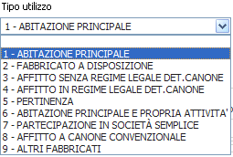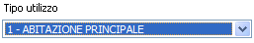

Nel caso specifico il codice 1 – ABITAZIONE PRINCIPALE può essere selezionato sia aprendo la tendina e scegliendo la riga oppure posizionandosi sul campo e digitando il valore 1.

Quadri elenco/dettaglio

Elenco
Molti quadri sono organizzati secondo un sistema elenco-dettaglio. Di seguito si analizzano le icone comuni ai vari quadri con tale tipo di gestione.

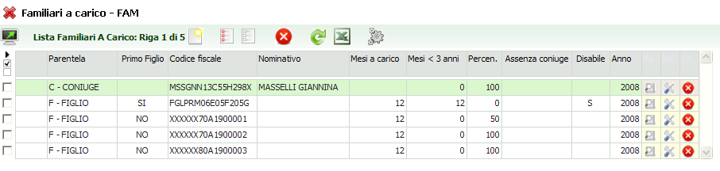
Icone che agiscono sull’elenco:

Inserisce un nuovo elemento
Seleziona tutte le righe dell’elenco, utile a compiere azioni con un’unica operazione su tutte le righe selezionate (ad esempio la cancellazione oppure la duplicazione)
Deseleziona tutte le righe dell’elenco
Elimina le righe selezionate, se nessuna delle righe è selezionata elimina tutte le righe dell’elenco
Rilegge i dati dal DB per aggiornare la visualizzazione a fronte di eventuali modifiche ai dati effettuate da altri operatori
Genera un file di Excel contenente i dati di tutte le righe dell’elenco
 Dove presente, attiva la funzione di esportazione dati su un altro soggetto o sul soggetto stesso (duplicazione delle righe selezionate)

Icone che agiscono sulle singole righe dall’elenco:

Accede al dettaglio riga in visualizzazione dei dati
Accede al dettaglio riga in modifica dei dati
Cancella la riga

Dettaglio righe
Entrati nel dettaglio riga, in inserimento/modifica si hanno le seguenti altre icone

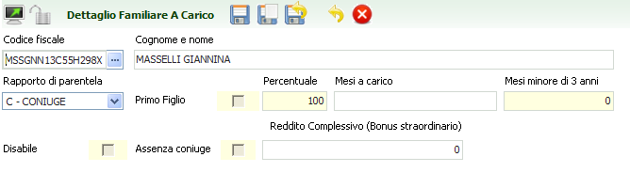
Salva le modifiche apportate
 Salva le modifiche apportate e si predispone per l’inserimento di un nuovo dettaglio
Salva le modifiche apportate e chiude il dettaglio
Torna all’elenco senza salvare le modifiche apportate e chiude il dettaglio
Cancella il dettaglio
Chiude la visualizzazione del dettaglio
Apre la visualizzazione/modifica del dettaglio
Indica che il dettaglio è al momento non modificabile e ne attiva la modificabilità; serve per passare dalla condizione di visualizzazione alla condizione di modifica dei dati
Indica che il dettaglio è al momento modificabile e ne disattiva la modificabilità; serve per passare dalla condizione di modifica alla condizione di visualizzazione dei dati

RICERCA ANAGRAFICA SEMPLICE – RICA

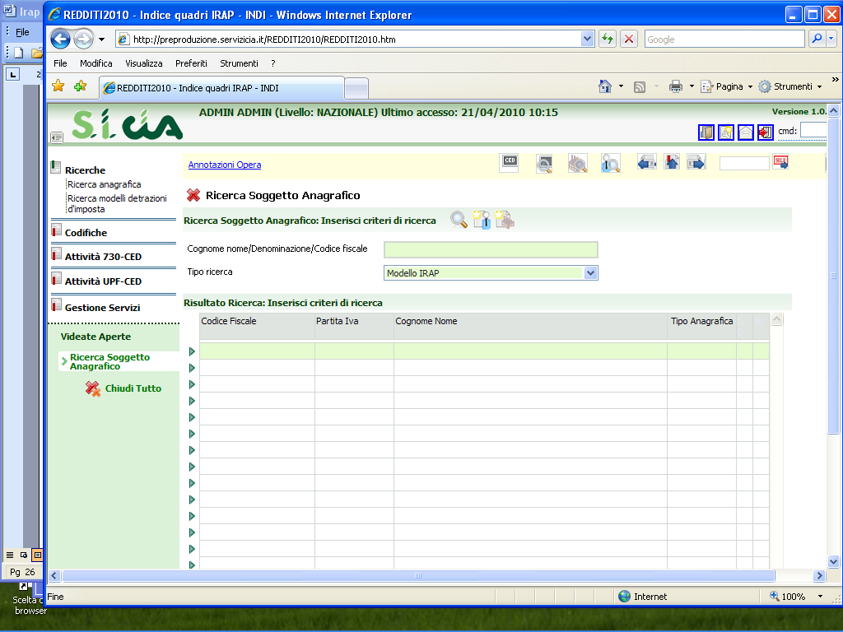

E’ possibile effettuare la ricerca in base ai criteri indicati (cognome e nome/denominazione/codice fiscale) o per radice di essi; è obbligatorio digitare almeno tre caratteri (se racchiusi dal carattere % possono trovarsi anche all’interno della stringa, ad esempio %RON% restituisce sia il soggetto RONGONI che il soggetto MARONGONI).

Impostando uno dei criteri ed avviando la ricerca, il sistema presenta nell’elenco sottostante il risultato di ciò che è stato trovato nel DB rispondente alla richiesta e relativo alla visibilità dell’operatore in base alle permanenze ad esso associate

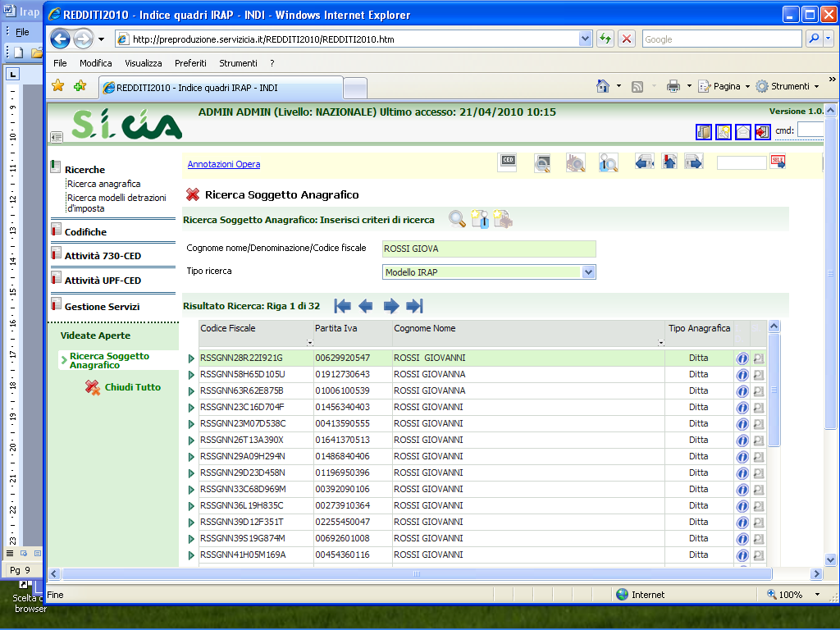

Viene fornito il numero di elementi trovati con possibilità di visualizzare nell’elenco tutti i soggetti trovati attraverso le seguenti icone:

Va all’inizio dell’elenco
Torna alla pagina precedente dell’elenco
Avanza di una pagina nell’elenco
Va alla fine dell’elenco

E’ possibile scorrere l’elenco in senso verticale anche attraverso la barra di scorrimento posta a fianco dell’elenco stesso. Una volta individuato il soggetto cercato si possono effettuare le seguenti operazioni:

Fornisce in modo essenziale l’informazione relativa alle dichiarazioni attive del soggetto
Entra nel dettaglio dell’individuo

Se nessuno dei soggetti presenti nell’elenco risponde alle esigenze dell’operatore si può procedere all’inserimento di un nuovo individuo attraverso l’apposita icona:

Inserisce un nuovo soggetto

CONTESTO ANAGRAFICO/DICHIARATIVO

Entrando nel dettaglio delle ditte individuali e delle società semplici e di persone o subito dopo averne inserito l’anagrafica, il sistema si pone nel contesto anagrafico del soggetto ovvero quel contesto che prescinde dalla dichiarazione reddituale che il soggetto presenterà in quell’anno. In questo contesto si ha il controllo dello stato reddituale completo del soggetto e delle eventuali dichiarazioni o gestioni aperte.

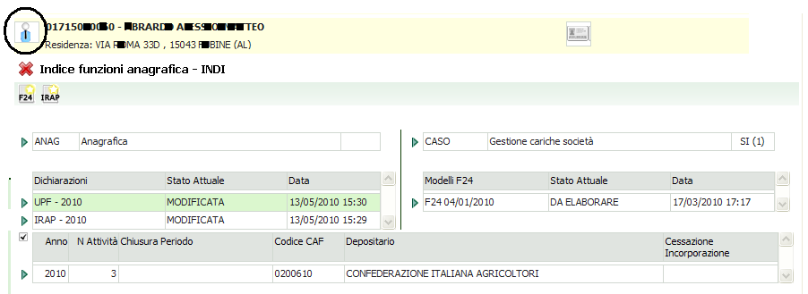

L’icona che contraddistingue il contesto è quella posta in alto a sinistra della form (ed è visibile in tutte le pagine); poiché vi sono differenti comportamenti dell’applicativo in funzione del contesto in cui ci si trova è importantissimo avere sempre la consapevolezza del contesto prestando attenzione all’icona. Il contesto anagrafico è contraddistinto dall’icona .

Selezionando una delle icone per l’apertura di nuovi frontespizi (Irap, ICI, F24, UPF…) oppure cliccando a fianco di frontespizi già presenti si passa al contesto dichiarativo.

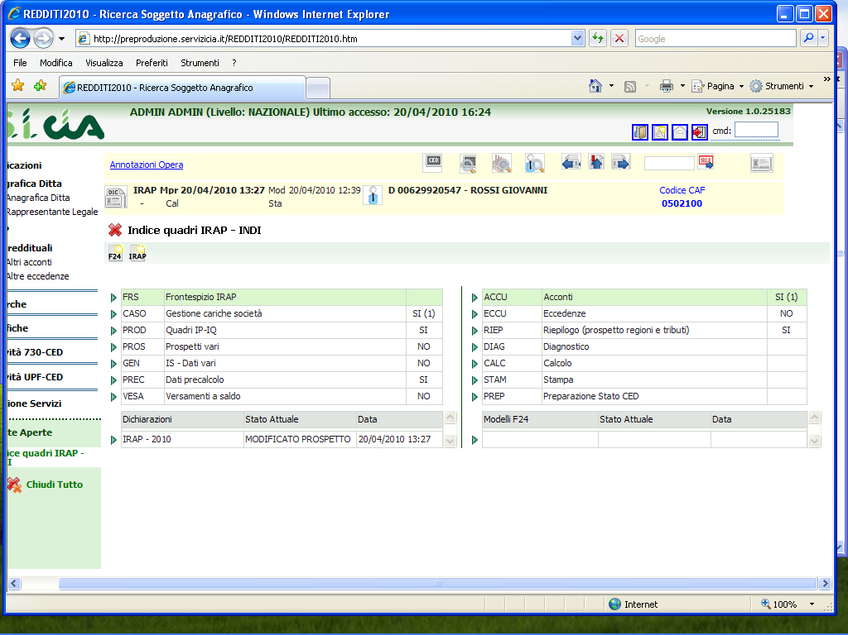

L’icona che contraddistingue il contesto dichiarativo è

Per tornare in contesto anagrafico occorre cliccare sull’icona posta in alto al centro di ciascuna form.

Cruscotto
Il termine indica l’area di dati posta in alto a ciascuna form dell’applicativo, che permette di individuare immediatamente alcune importanti informazioni di carattere generale del contesto in cui si è posizionati e della società su cui si sta operando.

Il cruscotto in contesto anagrafico contiene le informazioni essenziali dell’azienda il codice fiscale del titolare della ditta, il nominativo e i dati della sede legale. L’icona che rappresenta la società oltre ad indicare il contesto attuale, se cliccata attiva il passaggio alla gestione dei dati anagrafici in ambiente “Fisco”.

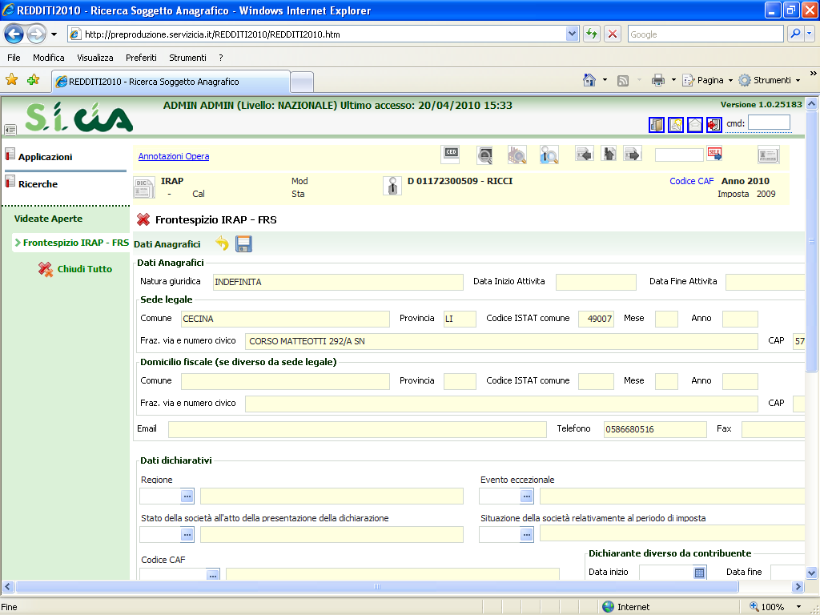

Il cruscotto in contesto dichiarativo contiene le seguenti informazioni:

l’icona indica il contesto dichiarativo e, nel caso specifico, a fianco compare la tipologia di dichiarazione (Irap); cliccando sull’icona “DIC” da una qualsiasi delle form della procedura, si accede direttamente al frontespizio della dichiarazione

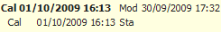 a seguire compare lo STATO attuale della dichiarazione (in grassetto) e l’indicazione dei tre principali stati con relativa data e ora in cui la dichiarazione è transitata per ciascuno degli stati (vedere oltre la descrizione dettagliata degli stati dell’Irap)

passaggio al contesto anagrafico

 al centro del cruscotto compaiono i dati identificativi dell’azienda quali il codice fiscale del titolare della ditta e il nominativo.

Indice dei quadri
Si tratta sostanzialmente di uno strumento di navigazione e di visualizzazione della situazione dichiarativa attiva che, a seconda dei contesti, riporta una serie di informazioni utili all’operatore.
Contesto “anagrafico”
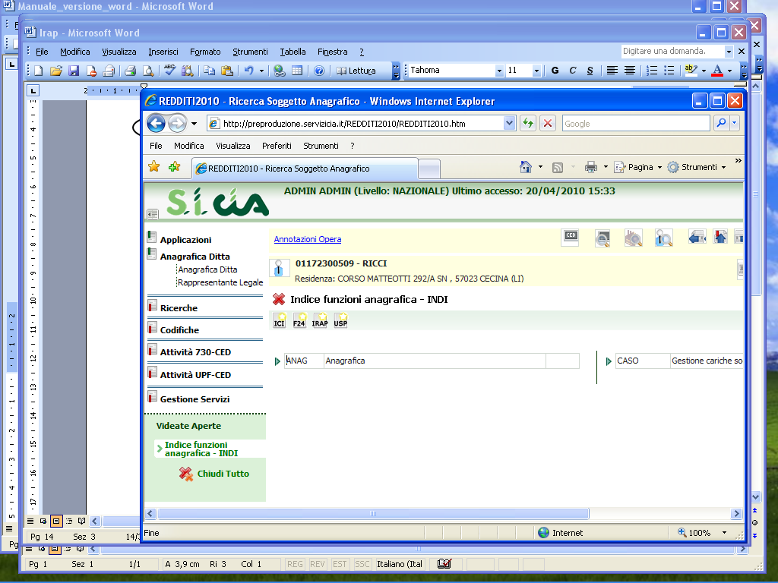 Cliccando su una delle icone “Nuovo” si procede all’inserimento di un frontespizio di dichiarazione. E’ possibile gestire un numero massimo di frontespizi per una stessa ditta in quanto è possibile che il frontespizio possa fare riferimento ad una dichiarazione integrativa o correttiva nei termini.
Cliccando sull’icona si apre la form corrispondente al quadro/operazione/dichiarazione indicata a fianco
In corrispondenza delle righe che identificano un quadro reddituale viene indicato lo stato di compilazione con l’eventuale numero delle occorrenze per ciascun quadro

Area messaggi
È posta in alto sopra l’area riservata al “cruscotto” ed è utilizzata dal sistema per informare l’operatore dell’esito delle operazioni che sta eseguendo

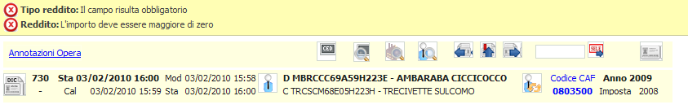

Le segnalazioni di errore bloccanti sono contraddistinte dall’icona , l’operatore deve agire di conseguenza per procedere

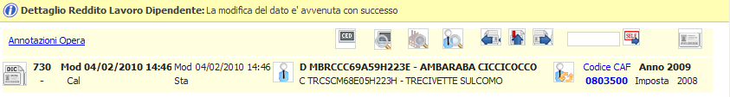

Le segnalazioni contraddistinte dall’icona sono semplici informazioni fornite all’operatore circa l’esito dell’operazione richiesta

CODIFICHE

Si tratta di impostazioni di tipo locale che l’operatore (normalmente provinciale) deve effettuare come lavoro preventivo rispetto al momento in cui inizierà ad elaborare le proprie dichiarazioni. Esistono codifiche per le quali è necessario obbligatoriamente effettuare l’impostazione ed altre che sono di utilizzo facoltativo.

Alcune codifiche devono essere impostate accedendo alle apposite funzioni disponibili in ambiente Fisco

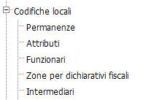

Permanenza (codice CAF)
Si tratta del codice che identifica ciascun zona operativa col quale ogni anagrafica ed ogni dichiarazione presenti nel DB vengono marcate per determinarne l’appartenenza e di conseguenza la visibilità. Esso è costituito da 2 crt che identificano la regione, 3 crt che identificano la provincia, ed i restanti da 2 a 4 crt che identificano la zona. Ciascuna zona che intende operare con l’applicativo dell’Irap deve essere censita nell’elenco delle permanenze pertanto quella delle permanenze è una codifica da impostare obbligatoriamente

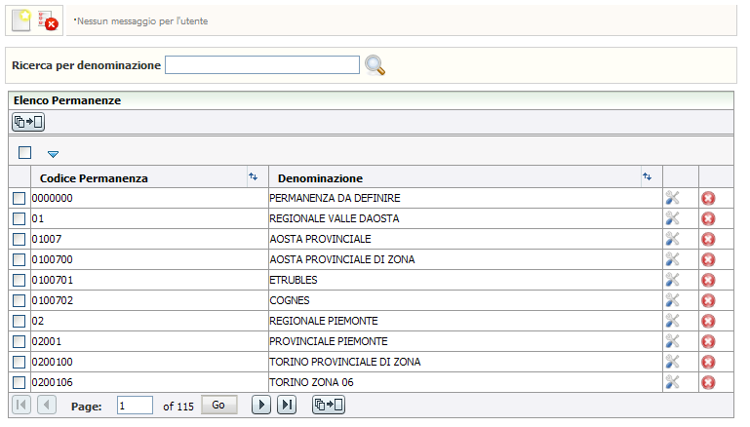

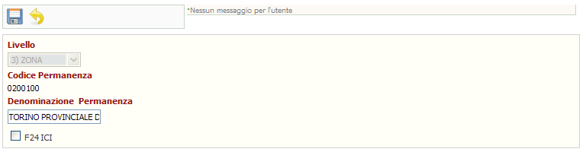

Attributi/Funzionari/Zone
Si tratta di codifiche facoltative di tipo provinciale. Ciascuna provincia può stabilire un insieme di codici, utili all’organizzazione del proprio lavoro, da memorizzare sul frontespizio della dichiarazione che potranno essere utilizzati per identificare degli insiemi nell’ambito di elaborazioni massive. Se la provincia non intende avvalersi di tali codifiche può procedere all’elaborazione dell’ Irap senza impostare i codici.

Ciascun codice deve essere preceduto dai 5 crt che identificano la provincia di appartenenza (2 crt per la regione, 3 per la provincia). Così ad esempio l’attributo 00A utilizzato dalla provincia di Torino sarà così composto

0200100A dove 02 identifica PIEMONTE, 001 identifica TORINO, 00A è il codice dell’attributo
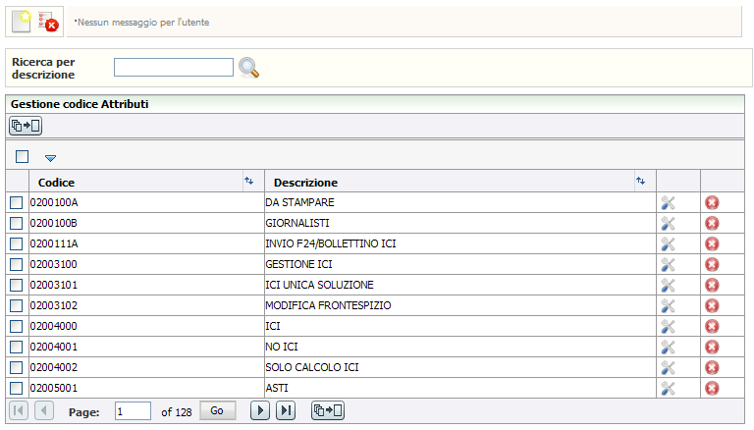
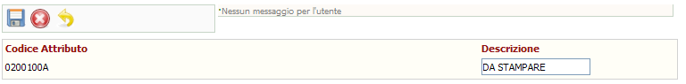
Intermediari (società di servizi)
Per poter effettuare la stampa del modello Irap è necessario definire la Società di servizi che elabora le dichiarazioni per conto del CAF. Anche questa codifica è di livello provinciale pertanto ciascuna provincia deve obbligatoriamente provvedere ad impostare quella relativa alla propria sede territoriale.

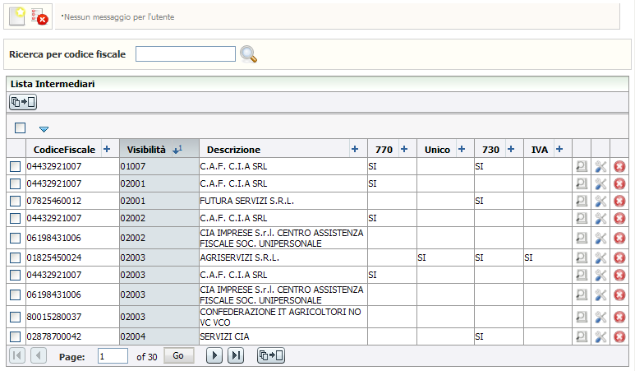
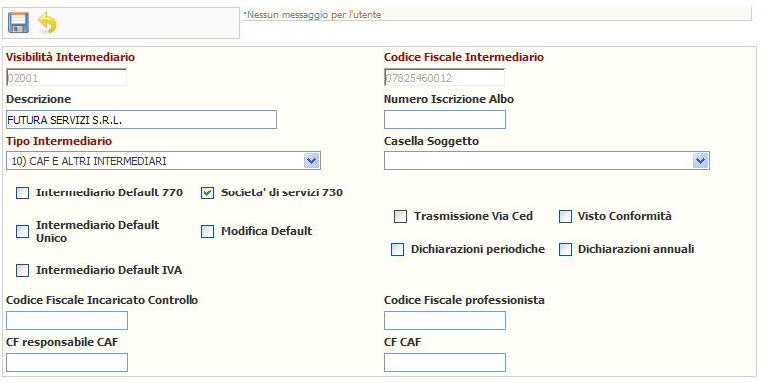

Nel campo VISIBILITA’ INTERMEDIARIO occorre indicare il codice provincia di 5 crt (2 per la regione, 3 per la provincia), i campi identificati dall’etichetta rossa sono obbligatori; l’intermediario è considerato valido per l’elaborazione dell’ Irap se il campo SOCIETA’ DI SERVIZI Irap è impostato.

La società di servizi così configurata verrà presentata precaricata nella form di ingresso alla fase di stampa del modello Irap in base al codice caf della dichiarazione.

Altre codifiche possono essere impostate in ambiente Irap attraverso il menù “Codifiche” posto sulla sinistra delle form dell’applicazione o possono essere richiamate ciascuna attraverso il proprio command impostato nel campo “selezione” da un punto qualsiasi dell’applicativo

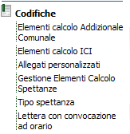

ANAGRAFICA – ANAG

Si tratta dei dati anagrafici della ditta. Tali informazioni possono essere gestite anche dalle funzioni di anagrafica unica in ambiente Fisco.

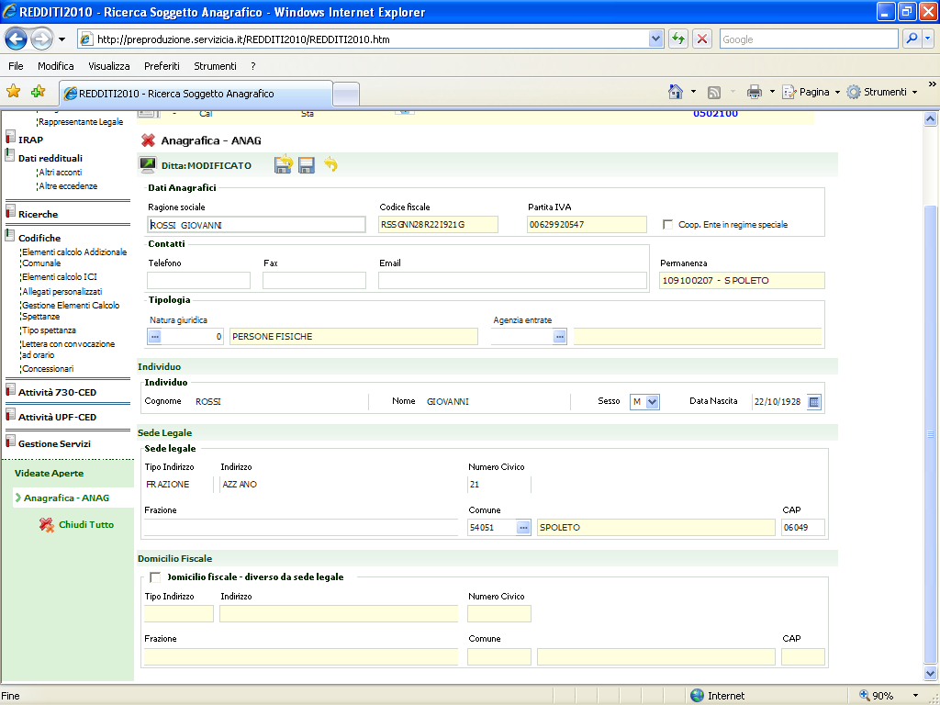

Si accede alla form nei seguenti casi:
- viene richiesto l’inserimento di una nuova ditta dalla ricerca semplice
- si richiede la modifica dei dati anagrafici dal frontespizio di dichiarazione
- si sceglie la funzione ANAG dal contesto anagrafico
- si passa al contesto anagrafico dal contesto dichiarativo

Dati anagrafici
CODICE FISCALE si tratta di un dato obbligatorio di cui viene controllata la correttezza formale rispetto al caratteri di controllo e rispetto gli altri dati anagrafici impostati; in automatico vengono valorizzati i dati anagrafici desumibili dal codice fiscale. Se viene digitato il codice fiscale di un soggetto già presente su cui l’operatore ha visibilità il sistema preprecarica tutti i dati anagrafici e si predispone per la modifica. Se il soggetto esiste ma l’operatore non ha la visibilità su quel soggetto, il sistema chiede se si vuole estendere la visibilità su quel soggetto.

Sede legale
Si tratta dei dati di residenza della ditta, accessibili anche dall’anagrafica-unica di Fisco Il dato deve sempre essere valorizzato
.

Domicilio fiscale
Il domicilio fiscale deve essere indicato solo se è differente dalla sede legale

FRONTESPIZIO – FRS

Si tratta delle informazioni presenti nel frontespizio del modello Irap e la sua memorizzazione determina la volontà di gestire la dichiarazione reddituale IRAP per il soggetto precedentemente inserito/selezionato.
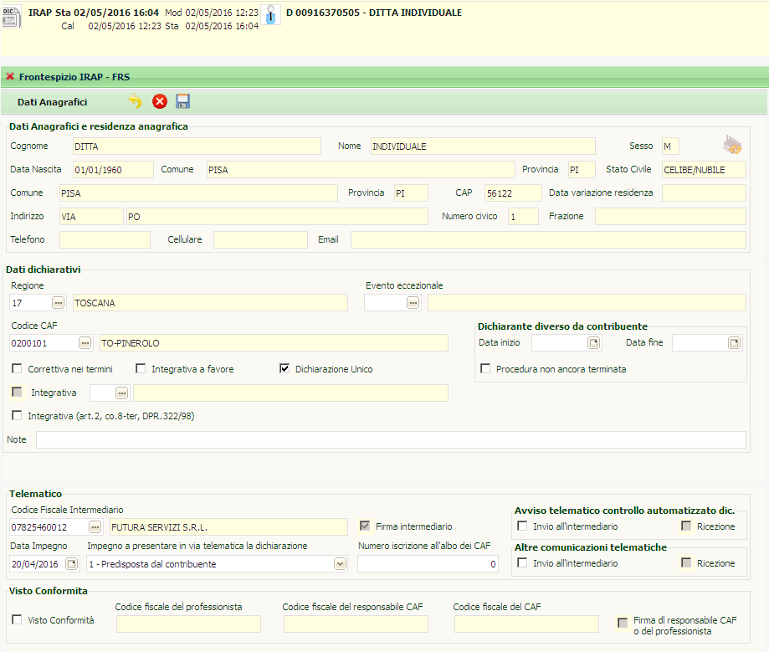
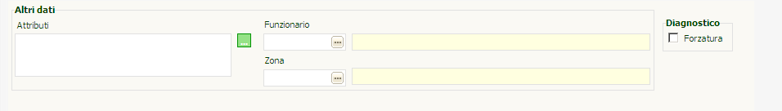

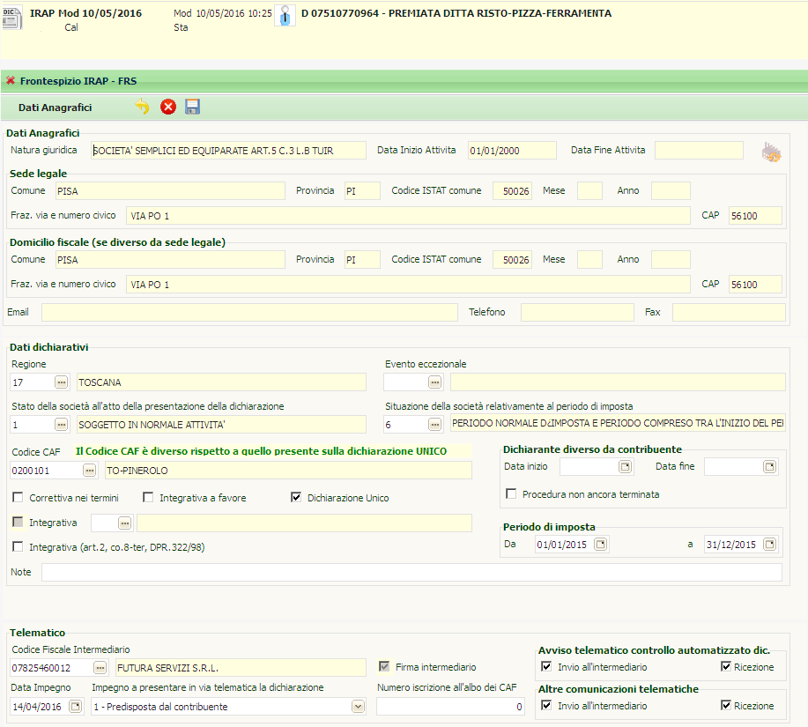
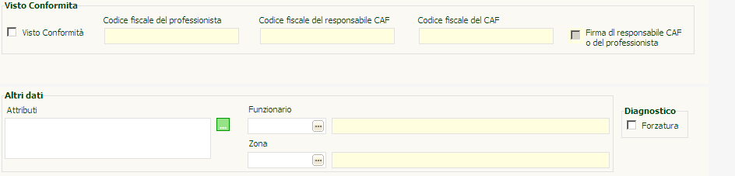

Modalità di accesso al frontespizio Irap

dall’indice dei quadri, per inserire un nuovo frontespizio

scegliendo il rigo relativo alla dichiarazione dall’indice dei quadri

da una qualsiasi form della procedura Irap se si è in contesto dichiarativo

scegliendo il rigo FRS dall’indice dei quadri

digitando “FRS” nel campo “selezione” da un qualsiasi punto dell’applicativo

Dati anagrafici e di residenza
Vengono visualizzati i dati anagrafici e quelli di residenza relativi al soggetto anagrafico; la loro gestione può avvenire attraverso l’apposita funzione ANAG cliccando sull’icona posta in alto a destra della sezione.

Dati dichiarativi
CODICE CAF Nell’elenco vengono presentati tutti i codici caf assegnati all’operatore (quelli utilizzabili per una dichiarazione sono solo quelli da 7 a 9 caratteri). Si tratta di un dato obbligatorio senza il quale non è possibile salvare il frontespizio.

EVENTO
ECCEZIONALE Fare riferimento ai codici ministeriali previsti nelle istruzioni del modello Irap

Telematico
Il riquadro deve essere compilato e sottoscritto dall’intermediario che presenta la dichiarazione in via telematica. L’intermediario deve riportare: il proprio codice fiscale e, se si tratta di CAF, anche il proprio numero di iscrizione all’albo. Va sempre compilata la data (giorno, mese e anno) di assunzione dell’impegno a presentare la dichiarazione e la firma. Inoltre, nella casella “Presentazione”, deve essere indicato il codice 1 se la dichiarazione è stata predisposta dal contribuente ovvero il codice 2 se la dichiarazione è stata predisposta da chi effettua l’invio.
Rammentiamo che le dichiarazioni IRAP trasmesse attraverso il Caf pensionati e dipendenti CIA deve prevedere il solo utilizzo del codice 1 e non può prevedere l’apposizione del visto di conformità.

Visto Conformità
Questo riquadro deve essere compilato per apporre il visto di conformità ed è riservato al responsabile del CAF o al professionista che lo rilascia. Negli spazi appositi vanno riportati il codice fiscale del responsabile del Centro di Assistenza Fiscale e quello del relativo CAF, ovvero va riportato il codice fiscale del professionista. Il responsabile dell’assistenza fiscale del CAF o il professionista deve inoltre apporre la propria firma che attesta il rilascio del visto di conformità ai sensi dell’art. 35 del D.Lgs. n. 241 del 1997. Si evidenzia che ai sensi dell’articolo 10, comma 7, del decreto legge 1° luglio 2009, n. 78, l’utilizzo in compensazione del credito Iva annuale per importi superiori a 15.000 euro è subordinato alla presenza del visto di conformità nella dichiarazione da cui il credito emerge. Rammentiamo che il CAF pensionati e dipendenti cia non può rilasciare tale visto di conformità.

Dati vari
Si tratta di codifiche di livello provinciale la cui gestione è documentata nel capitolo “Codifiche”.

Stati della dichiarazione del modello Irap
Quando ci si trova in contesto dichiarativo , sul cruscotto è sempre evidente l’informazione relativa agli stati della dichiarazione

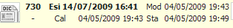

Più precisamente è evidenziato in grassetto lo stato attuale della dichiarazione e restano visualizzate in secondo piano le date in cui la dichiarazione è passata per l’ultima volta in stato MODIFICATO/CALCOLATO/STAMPATO. Lo storico degli stati viene azzerato ogni volta che la dichiarazione torna ad uno stato precedente rispetto a quelli visualizzati.

Al fine di comprendere i vari passaggi che una dichiarazione attraversa nel proprio ciclo di vita, si elencano gli stati previsti per la dichiarazione dell’ Irap ordinati in base alla sequenza logica temporale, e le possibili operazioni che si possono o non si possono effettuare quando la dichiarazione assume come stato attuale uno specifico stato:

- AZZERATA si tratta dello stato iniziale di una dichiarazione aperta in automatico dalla fase massiva di PREDISPOSIZIONE NUOVO ANNO o di IMPORTAZIONE DA OFF-LINE o anche import da iva-online. I dati ad essa relativi (anagrafici, reddituali, dichiarativi) sono modificabili

Stati precedenti nessuno
Stati successivi MODIFICATA

- MODIFICATA si tratta dello stato iniziale di una dichiarazione aperta puntualmente su un soggetto, oppure di una dichiarazione i cui dati hanno subito una variazione. I dati ad essa relativi (anagrafici, reddituali, dichiarativi) sono modificabili

Stati precedenti nessuno, AZZERATA, CALCOLATA, STAMPATA, PRONTA PER INVIO, DA RICALCOLARE, SCARTATA SOGEI, SCARTATA AGENZIA
Stati successivi CALCOLATA

- MODIF.PROSPETTO si tratta di uno stato intermedio fra MODIFICATA e CALCOLATA tipico di IRAP possibile solo dopo aver effettuato un calcolo e sta a significare l’avvenuta modifica manuale del Prospetto Regioni creato dal calcolo, tale modifica implica un ricalcolo parziale della dichiarazione a partire dai dati del prospetto modificato e non il calcolo totale il quale distruggerebbe il prospetto per poi ricrearlo. I dati della dichiarazione relativi (anagrafici, reddituali, dichiarativi) sono modificabili, ma la loro modifica riporterà la dichiarazione in stato MODIFICATA.

Stati precedenti CALCOLATA, STAMPATA, PRONTA PER INVIO, DA RICALCOLARE, SCARTATA SOGEI, SCARTATA AGENZIA
Stati successivi CALCOLATA

- CALCOLATA la dichiarazione passa a questo stato a seguito di un calcolo avvenuto con successo (senza errori bloccanti del diagnostico). I dati ad essa relativi (anagrafici, reddituali, dichiarativi) sono modificabili.

Stati precedenti MODIFICATA, MODIF.PROSPETTO, STAMPATA, PRONTA PER INVIO, DA RICALCOLARE
Stati successivi MODIFICATA, DA RICALCOLARE, STAMPATA, PRONTA PER INVIO

- STAMPATA la dichiarazione passa a questo stato a seguito dell’azione di stampa del modello; i dati ad essa relativi (anagrafici, reddituali, dichiarativi) sono modificabili.

Stati precedenti CALCOLATA
Stati successivi MODIFICATA, DA RICALCOLARE, CALCOLATA, PRONTA PER INVIO

- PRONTA PER INVIO la dichiarazione passa in questo stato a seguito della fase PREP oppure a seguito della stampa Irap se il campo PRONTA PER INVIO presente nella form di ingresso alla fase di stampa è impostato. Indica che la dichiarazione è a disposizione del CED per le successive elaborazioni (produzione dell’ Irap ed invio all’Agenzia delle Entrate). I dati della dichiarazione (anagrafici, reddituali, dichiarativi) sono modificabili

Stati precedenti CALCOLATA, STAMPATA
Stati successivi MODIFICATA, DA RICALCOLARE, CALCOLATA, INVIATA (CED)

- INVIATA (CED) la dichiarazione passa a questo stato a seguito di un’operazione eseguita dagli operatori CED. Indica che l’ Irap è sotto il controllo del CED per la produzione dell’ Irap e l’invio telematico. I dati della dichiarazione (anagrafici, reddituali, dichiarativi) non sono modificabili.

Stati precedenti PRONTA PER INVIO
Stati successivi MODIFICATA, SCARTATA SOGEI, ESITATA, SCARTATA AGENZIA

- ESITATA la dichiarazione passa a questo stato a seguito dell’acquisizione delle ricevute di invio telematico da parte di un operatore CED. I dati anagrafici e reddituali ad essa relativi tornano ad essere modificabili per permettere eventuali elaborazioni di dichiarazioni integrative, i dati relativi al frontespizio non sono modificabili. Se si rende necessario riprodurre una dichiarazione di un soggetto che ne ha presentate altre successivamente e i cui dati reddituali sono nel frattempo cambiati, occorre procedere ad una ristampa della dichiarazione esitata.

Stati precedenti INVIATA (CED)
Stati successivi nessuno, ANNULLATA

Quelli elencati fino ad ora sono gli stati che la dichiarazione attraversa nel ciclo “normale” di vita, ovvero da quando nasce a quando viene inviata con successo. Possono però verificarsi altri tipi di eventi che hanno reso necessaria l’introduzione di ulteriori stati:

- DA RICALCOLARE la dichiarazione passa a questo stato in occasione di rilasci dell’applicativo che correggono anomalie di calcolo. Indica che la dichiarazione rientra in un range di casistiche in cui l’applicativo, prima del contestuale rilascio, creava problemi nel calcolo. I dati della dichiarazione (anagrafici, reddituali, dichiarativi) sono modificabili.

Stati precedenti CALCOLATA, STAMPATA, PRONTA PER INVIO
Stati successivi MODIFICATA, CALCOLATA

- SCARTATA SOGEI la dichiarazione passa a questo stato a seguito dell’acquisizione degli errori ottenuti dalla procedura di controllo Sogei a cui è stato sottoposto il file per l’invio telematico (operazione eseguita da un operatore CED). I dati della dichiarazione (anagrafici, reddituali, dichiarativi) sono modificabili.

Stati precedenti PRONTA PER INVIO, INVIATA (CED)
Stati successivi MODIFICATA

- SCARTATA AGENZIA la dichiarazione passa a questo stato a seguito dell’acquisizione delle ricevute di invio telematico all’Agenzia delle Entrate. E’ alternativo allo stato ESITATA. I dati della dichiarazione (anagrafici, reddituali, dichiarativi) sono modificabili.

Stati precedenti INVIATA (CED)
Stati successivi MODIFICATA

- ANNULLATA la dichiarazione passa a questo stato a seguito di un’operazione eseguita dagli operatori CED. Indica che la dichiarazione è annullata dall’archivio del CAF poiché inviata da un altro CAF o non inviata. I dati anagrafici e reddituali ad essa relativi tornano ad essere modificabili, i dati relativi al frontespizio non sono modificabili.

Stati precedenti ESITATA
Stati successivi nessuno

Attenzione: per la gestione delle dichiarazioni integrative e correttive, si rimanda in quanto compatibili, alle istruzioni presenti sul manuale di UNICO PERSONE FISICHE al capitolo dedicato.

GESTIONE CARICHE SOCIETA’ - CASO

Si tratta delle informazioni relative alle cariche attribuite nella società. È necessario inserire le cariche sociali al fine dell’identificazione dei responsabili della società (soci, amministratori). In caso di ditta individuale va sempre esplicitamente assegnata la carica all’individuo titolare.

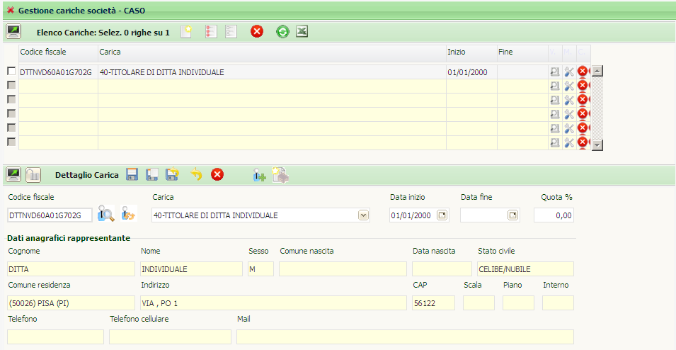
Andando sulle icone 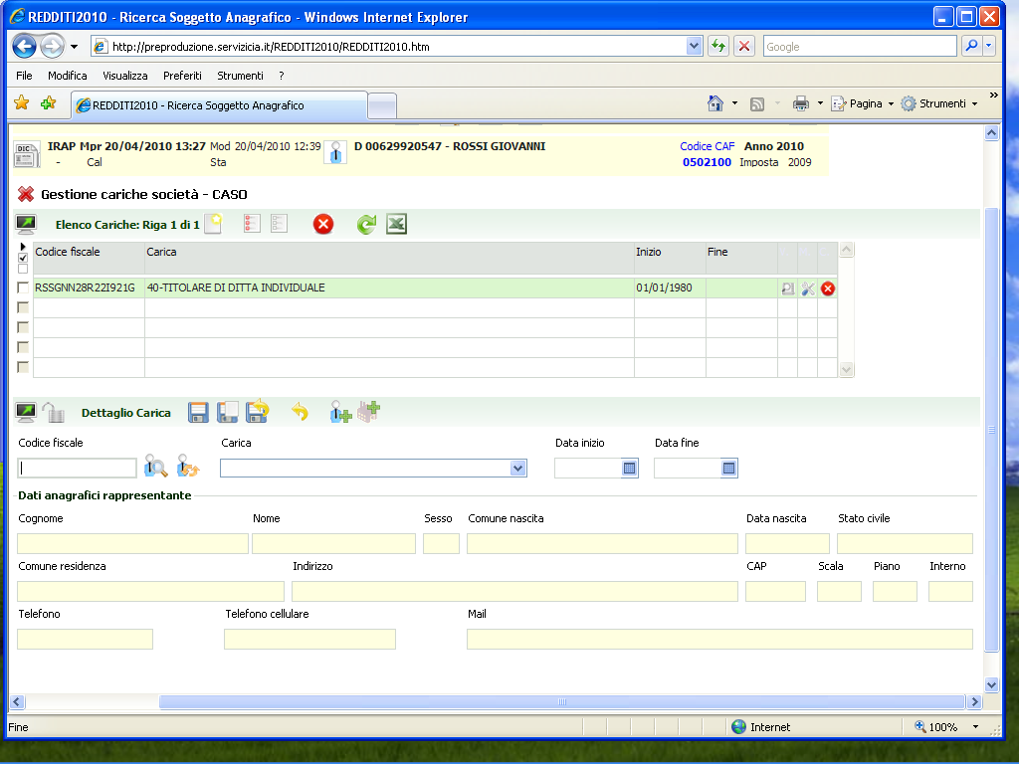oppure si possono inserire o modificare i dati anagrafici dei soggetti indicati.
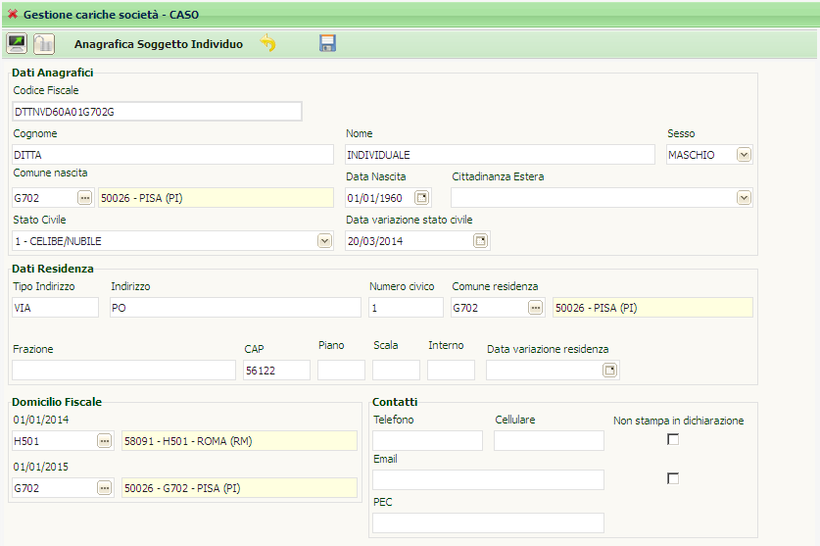

QUADRI IP-IQ – PROD

La sezione ”Attività commerciali art.5-bis” deve essere compilata dalle persone fisiche esercenti attività commerciali ai sensi dell’art. 55 del Tuir, a prescindere dal regime di contabilità adottato, che non abbiano optato, ai sensi dell’art. 5-bis, comma 2, del D.Lgs. n. 446, per la determinazione del valore della produzione secondo le regole dettate per le società di capitali e per gli enti commerciali.

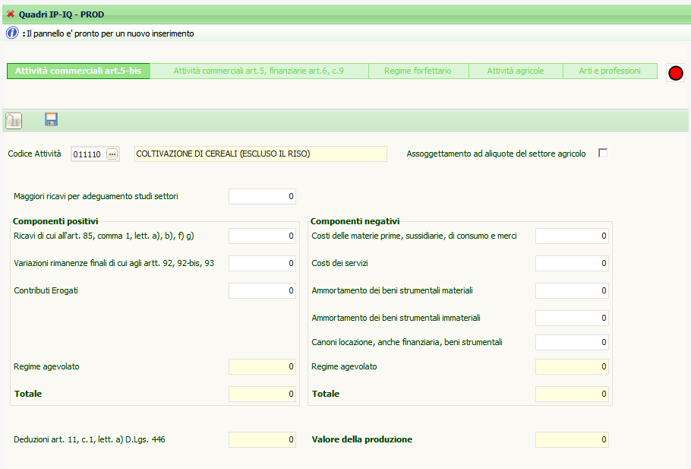
Scegliere il CODICE ATTIVITA’ dalla lista dei valori che si aprirà andando sul campo del codice e cliccando dentro. Nel caso in cui il campo sia bloccato andare sull’icona 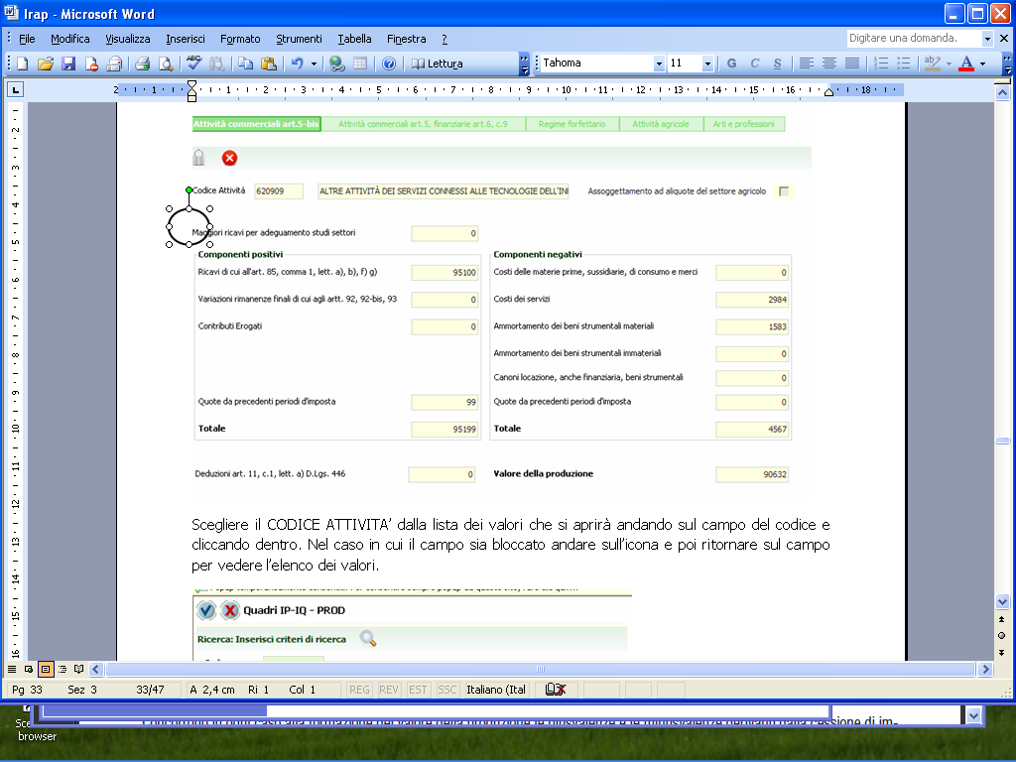 e poi ritornare sul campo per vedere l’elenco dei valori.

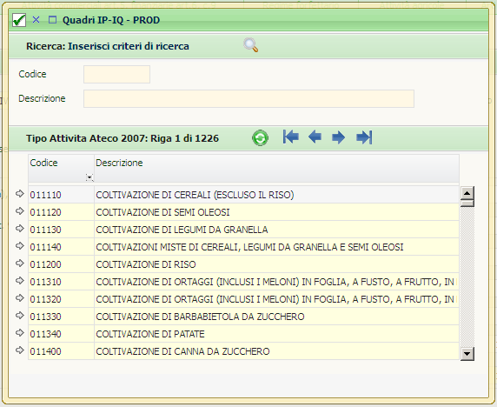
Deduzioni art. 11.

Nel riquadro “Deduzioni art. 11, c.1, lett. A) D.lgs. 446, per tutte le sezioni presenti nel quadro PROD, vanno inserite le deduzioni, già riportate nel quadro PROS (vedi capitolo UTILIZZO E GESTIONE DEDUZIONI ART.11).
La sezione “Attività commerciali art.5, finanziarie art.6, c.9” deve essere compilata dalle società in nome collettivo e in accomandita semplice ed equiparate ai sensi dell’articolo 5 del Tuir, in regime di contabilità ordinaria, che abbiano optato, ai sensi dell’art. 5-bis, comma 2, del D.Lgs. n. 446, per la determinazione del valore della produzione secondo le regole dettate per le società di capitali e per gli enti commerciali.

Questa sezione si divide in :
- dati generali e componenti positivi e negativi
- variazioni in aumento
- variazioni in diminuzione

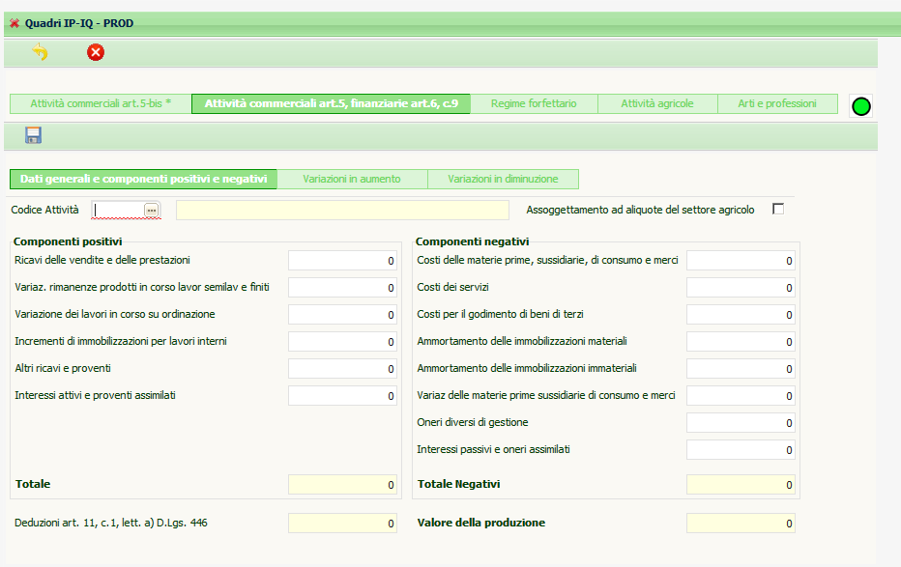
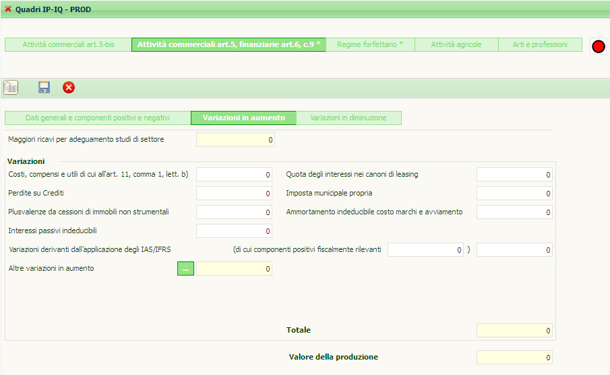
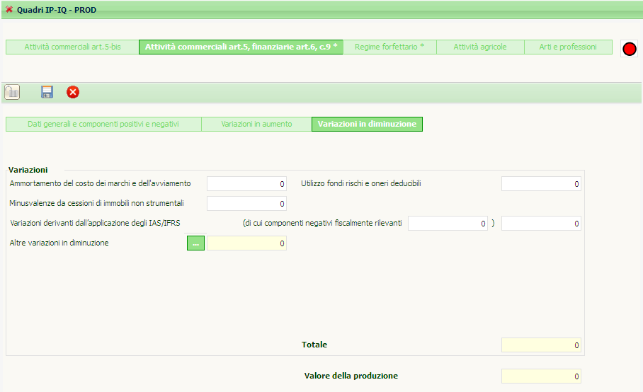
Fare attenzione ai campi “Altre variazioni in aumento” e “Altre variazioni in diminuzione” per i quali la pressione dell’attiguo bottone attiva una maschera popup all’interno della quale è possibile gestire, appunto, le altre variazioni.
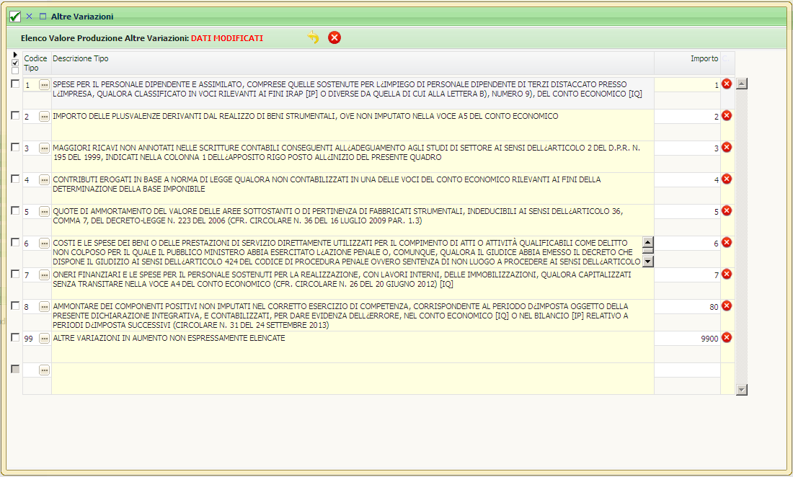
L’immissione o cancellazione dei dati avviene direttamente sull’elenco, una volta terminato si può ritornare alla “Variazioni” da cui si proviene attraverso la pressione del tasto Torna ed in tal modo confermare le operazioni fatte o attraverso la chiusura della maschera ma in questo caso le operazioni fatte non saranno confermate.
La sezione “Regime forfettario” è riservata alle società che applicano, ai fini dell’Irpef, regimi forfetari di determinazione del reddito di impresa (ad es. il regime di cui all’art. 56-bis del Tuir) e che si avvalgono della facoltà di determinare il valore della produzione assoggettabile a IRAP secondo le disposizioni dell’art. 17, comma 2, del D.Lgs. n. 446. Tali disposizioni prevedono che la base imponibile può essere calcolata aumentando il reddito di impresa, determinato forfetariamente, dell’importo delle retribuzioni e degli altri compensi di lavoro non deducibili ai fini IRAP e degli interessi passivi. In Agricoltura è frequente la gestione di questa sezione per le attività connesse occasionali o per le attività di fornitura servizi conto-terzi.

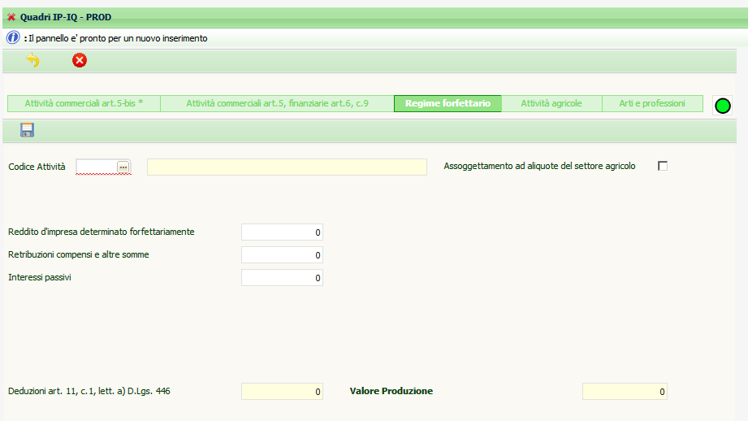
La sezione “Attività agricole” va compilata dalle ditte individuali o società semplici titolari di reddito agrario di cui all’art. 32 del Tuir e dalle ditte individuali o dalle società di persone ed equiparate esercenti attività di allevamento di animali che determinano il reddito eccedente i limiti dello stesso art. 32 secondo le disposizioni del successivo art. 56, comma 5, del Tuir nonché da quelle che esercitano attività di agriturismo che si avvalgono, ai fini delle imposte sui redditi, del regime forfetario di cui all’art. 5 della legge 30 dicembre 1991, n. 413.

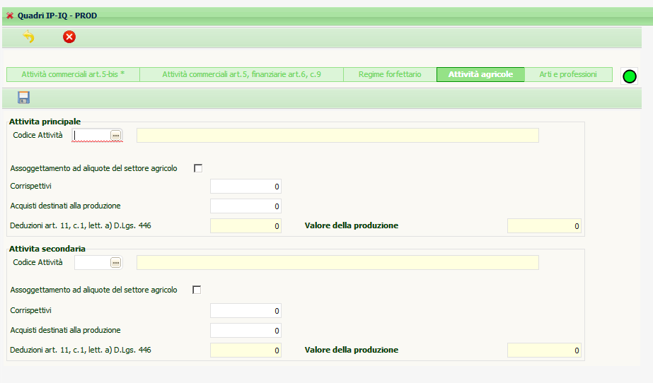
La sezione ”Arti e professioni” va compilata dalle società semplici e dalle associazioni esercenti arti e professioni di cui all’art. 53, comma 1, del Tuir, per le quali, ai sensi dell’art. 8 del D.Lgs. n. 446, la base imponibile si determina sottraendo dall’ammontare dei compensi percepiti nel periodo d’imposta l’ammontare dei costi inerenti all’attività sostenuti nello stesso periodo d’imposta, compreso l’ammortamento dei beni materiali e immateriali ed esclusi gli interessi passivi e le spese per il personale dipendente.

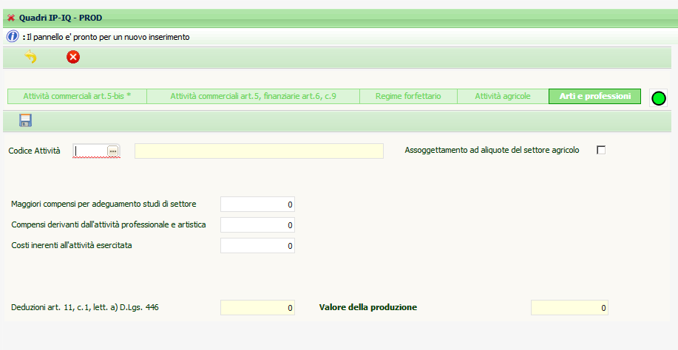

PROSPETTI VARI – PROS

Questa maschera prevede la gestione di vari campi previsti dal modello ed in particolare la possibilità di annotare gli importi di deduzione spettanti per contributi associativi, contributi previdenziali ed altre spese, incremento occupazionale.
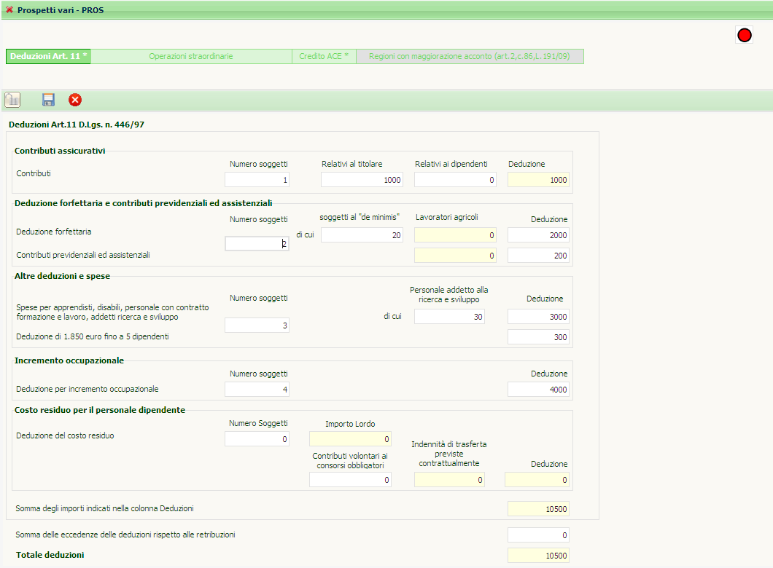
Fare attenzione ai campi del gruppo “Contributi assicurativi” in particolare al campo “Relativi al titolare” il quale non essendo relativo ad utilizzo di manodopera non ha impatti sulla generazione del Credito d’imposta del 10% Irap (tributo 3883 “articolo 1, comma 21, legge 23/12/2014, n. 190” da utilizzare in compensazione. A tal riguiardo vedere pure DATI PRECALCOLO – PREC). Stessa cosa dicasi per il campo “Contributi volontari ai consorzi obbligatori” del gruppo “Costo residuo per il personale dipendente”

Altra cosa su cui fare attenzione è la gestione del “Costo residuo per il personale dipendente” e della relativa deduzione. La norma stabilisce che tale deduzione spetta al netto delle altre deduzioni articolo 11, la scelta implementativa è stata pertanto quella di una gestione il più possibile analitica con un particolare riguardo a ciò che ci consegna la nostra procedura IVA attraverso IMPU. Il valore della suddetta deduzione è determinato a partire dal valore presente nel campo “Importo lordo” (popolato in automatico da IMPU per chi gestisce l’Iva con la nostra procedura) diminuito della somma di tutti i valori degli altri campi “Deduzione” della maschera e dei valori dei campi “Contributi volontari ai consorzi obbligatori” e “Indennità di trasferta previste contrattualmente”. Spesso però le varie procedure “Paghe” consegnano tale deduzione come dato già pronto, ritenedendo di avere a disposizione tutti i dati per poterla calcolare, e questo è vero a patto che non si debbano indicare valori per “Contributi volontari ai consorzi obbligatori” e “Indennità di trasferta previste contrattualmente” i quali essendo esterni alla problematica “Paghe” sono normalmente sconosciuti a questa. In questi casi, al fine di riuscire a gestire sia la corretta imputazione del dato che il suo calcolo e utilizzo, si dovranno risommare tutte le varie deduzioni, compresa quella relativa al “Costo residuo per il personale dipendente” e indicare il valore così ottenuto nel campo “Importo lordo”, eventuali altri valori da indicare nei campi “Contributi volontari ai consorzi obbligatori” e/o “Indennità di trasferta previste contrattualmente” dovranno essere esclusi dalla suddetta somma e indicati quindi solo nei relativi campi i quali andranno così a diminuire il valore della deduzione così come richiesto dalla norma. Nell’improbabile caso in cui dalle “Paghe” ci arrivi invece una deduzione già comprensiva di “Contributi volontari ai consorzi obbligatori” e “Indennità di trasferta previste contrattualmente” è ovvio che la somma da indicare nel campo “Importo lordo” dovrà essere comprensiva dei suddetti valori, valori che dovremo comunque indicare poi nei relativi campi.

La compilazione di questa maschera non è esaustiva rispetto alla necessità di inserire gli importi in deduzione, perché le deduzioni vanno inserite anche nel quadro PREC e nel quadro PROD, in quest’ultimo caso suddivise in base all’attività a cui si riferiscono (vedi capitolo UTILIZZO E GESTIONE DEDUZIONI ART.11).

Nella stessa sezione, soltanto per le società, vanno inseriti gli eventuali dati relativi alla società di comodo:
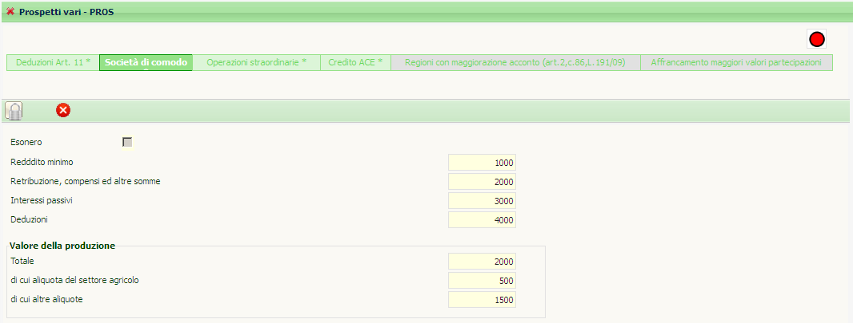

Nella sezione “Operazioni straordinarie” vanno inseriti i dati per la sezione IX del quadro IS
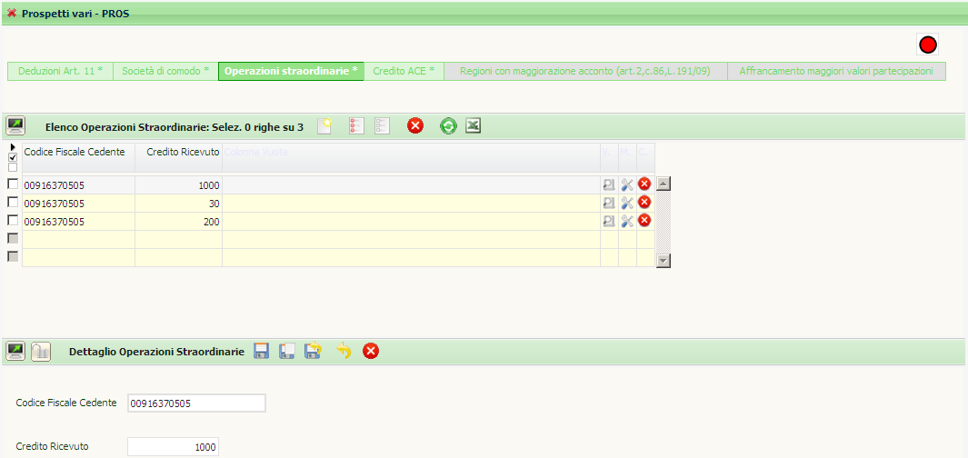

Nella sezione “Credito ACE” vanno inseriti i dati per fruire del credito d’imposta di cui all’art. 1, comma 4, del decreto legge n. 201 del 2011, convertito, con modificazioni, dalla legge 22 dicembre 2011, n. 214, come modificato dall’art. 19, comma 1, del decreto-legge n. 91 del 2014, convertito, con modificazioni, dalla legge 11 agosto 2014, n. 116.
Il quadro nasce nel 2015 ed è strutturato ad immagine della corrispondente sezione del Quadro IS e, come per questa, solo alcuni campi sono abilitati essendo la gestione non ancora a regime, gli stessi campi saranno abilitati con le prossime dichiarazioni in accordo con la presenza di “periodi precedenti”.
In particolare, nel campo “Presente periodo d'imposta”, va riportato l’importo del credito d’imposta determinato sulla base dell’eccedenza ACE risultante dall’apposito prospetto del quadro RS del modello UNICO dell’anno in corso, così come nei campi “Periodi d'imposta precedenti” (man mano che verranno abilitati) per le corrispondenti dichiarazioni degli anni precedenti.
L’eventuale credito d’imposta residuo che non trova capienza nell’IRAP dovuta nell’anno, essendo un dato calcolato, sarà visibile sul riepilogo della dichiarazione, ed è pari alla differenza tra un quinto della somma degli importi indicati nei campi “Crediti da eccedenza ACE” ed il Totale imposta dei quadro IR. I campi residui dei periodi precedenti non hanno influenza sui calcoli ma saranno visibili in stampa sulla omonima sezione del quadro IS in somma ai dati calcolati.
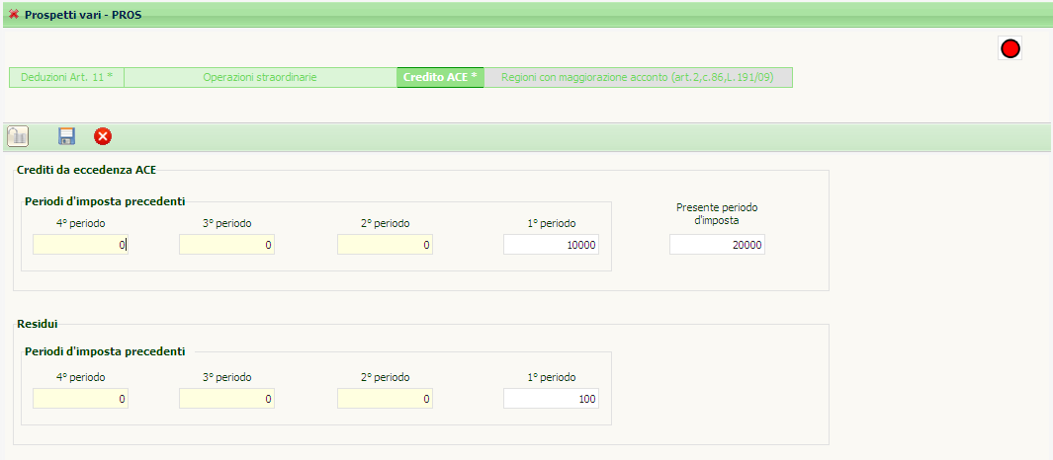

Le sezioni in grigio sono relative a casistiche non in gestione nell’anno redditi.

IS - DATI VARI – GEN

La presente sezione può essere compilata per annotare alcuni dati previsti nella sezione is del modello e per i quali è corretto fare riferimento alle istruzioni normative presenti nel modello IRAP.

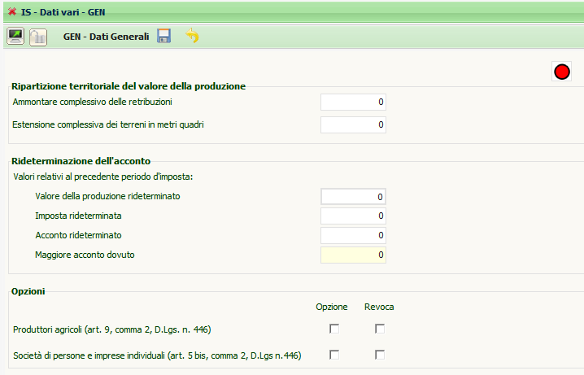

DATI PRECALCOLO – PREC

Inserire quanto richiesto al fine di consentire il calcolo finale. Prestare attenzione in particolare al frame “default normative regionali” è infatti possibile indicare qua fino a due codici tra quelli previsti dalle normative regionali (in appendice del modello Irap). Inserendo qua i codici si ottiene in automatico il calcolo con le aliquote indicate e il riporto sul prospetto regioni. Il campo “azzera calcolo imposta” va utilizzato qualora il valore dell’aliquota agevolata sia pari a zero. Altra cosa su cui fare attenzione è il flag “Assenza utilizzo manodopera”, tale informazione, se confermata in unione ad una determinata compilazione della sezione Deduzioni Art.11 del quadro IS (vedi dettagli quadro PROSPETTI VARI – PROS), determina la generazione del Credito d’imposta del 10% Irap (tributo 3883 “articolo 1, comma 21, legge 23/12/2014, n. 190” da utilizzare in compensazione).

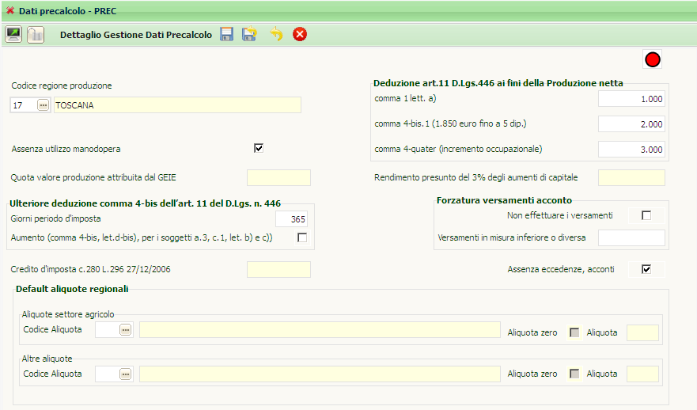
Deduzioni art. 11
Vedi capitolo UTILIZZO E GESTIONE DEDUZIONI ART.11.

UTILIZZO E GESTIONE DEDUZIONI ART.11

A fronte dei numerosi dubbi ed incomprensioni emersi negli anni, si rende necessario il chiarimento al fine di dare un supporto operativo sia agli operatori CIA che a quelli dell’assistenza.
Innanzi tutto premettiamo che le suddette deduzioni, genericamente riferite all’art.11 D.Lgs. 446/97, si originano sulla Sezione I del Quadro IS e si dividono sostanzialmente in cinque gruppi:
- Deduzioni art.11, comma 1, lett.a)
- Deduzioni art.11, comma 4-bis.1 (anche definita come “Deduzione 1850 euro fino a 5 dipendenti”)
- Deduzioni art.11, comma 4-quater (anche definita come “Deduzione per incremento occupazionale”)
- Deduzioni art.11, comma 4-octies (anche definita come “Deduzione del costo residuo per il personale dipendente”)
- Deduzioni art.11, comma 1-bis (anche definita come “Deduzione dei contributi volontari ai consorzi obbligatori”)
Esse sono utilizzabili all’interno dei Quadri Valore della Produzione (IQ, IP, ecc.), sia a livello di Valore della Produzione (la prima) che di Produzione Netta (la prima e le altre) ma devono comunque rispettare delle regole di livellamento, sia singolarmente che congiuntamente. Tali regole, in riferimento ai campi del modello e quindi ai valori frutto dei calcoli, sono le seguenti:
- L’importo del campo “Deduzione 1850 euro fino a 5 dipendenti” indicato sulle sezioni “Valore della Produzione netta” dei Quadri Valore della Produzione (IQ, IP, ecc.) non può essere superiore all’importo indicato nel campo deduzione “Deduzione di 1.850 euro fino a 5 dipendenti“ della Sezione I Quadro IS.
- L’importo del campo “Deduzione per incremento occupazionale” indicato sulle sezioni “Valore della Produzione netta” dei Quadri Valore della Produzione (IQ, IP, ecc.) non può essere superiore all’importo indicato nel campo deduzione “Deduzione incremento occupazionale” della Sezione I Quadro IS.
- L’importo della sommatoria di tutti i campi “Deduzioni art. 11, c.1, lett. a) del D.Lgs. n. 446” dei Quadri Valore della produzione (IQ, IP, ecc.) e delle sezioni “Valore della Produzione netta” per tutti i modelli compilati non può essere superiore alla somma dei seguenti campi deduzione della Sezione I Quadro IS:
  - “Contributi assicurativi”;
  - “Deduzione forfetaria”;
  - “Contributi previdenziali ed assistenziali”;
  - “Spese per apprendisti, disabili, personale con contratto di formazione e lavoro, addetti alla ricerca e sviluppo” .
- L’importo della somma fra:
  - la sommatoria di tutti i campi “Deduzioni art. 11, c.1, lett. a) del D.Lgs. n. 446” dei Quadri Valore della produzione (IQ, IP, ecc.) e delle sezioni “Valore della Produzione netta” per tutti i modelli compilati;
  - il campo “Deduzione 1850 euro fino a 5 dipendenti” indicato sulle sezioni “Valore della Produzione netta” dei Quadri Valore della Produzione (IQ, IP, ecc.);
  - il campo “Deduzione per incremento occupazionale” indicato sulle sezioni “Valore della Produzione netta” dei Quadri Valore della Produzione (IQ, IP, ecc.);
non può comunque essere superiore al valore indicato nel campo deduzione “Totale deduzioni” della Sezione I Quadro IS.
- L’importo del campo “Deduzione del costo residuo per il personale dipendente” indicato sulle sezioni “Valore della Produzione netta” dei Quadri Valore della Produzione (IQ, IP, ecc.) non può essere superiore all’importo indicato nel campo deduzione “Deduzione del costo residuo per il personale dipendente“ della Sezione I Quadro IS.
La procedura gestisce la Sezione I del Quadro IS con una maschera a se stante (tab “Deduzioni art.11” quadro “PROS”). All’interno di questa maschera sono previsti tutti i dati necessari alla determinazione dei valori che saranno successivamente stampati, resi disponibili e/o utilizzati dal calcolo. Una volta inseriti e salvatati i dati della maschera questa calcolerà i suoi totali e nessun altra operazione finalizzata a questi dati sarà necessaria.
Diverso è invece il discorso relativo ai valori da indicare sui Quadri Valore della Produzione, la procedura non è infatti in grado di determinare in automatico tutti i vari sporzionamenti quindi questi devono essere necessariamente decisi dall’operatore caso per caso.
Come già accennato all’inizio e come si può dedurre dalle regole di livellamento, due sono le strade con cui alcune delle deduzioni determinate sul Quadro IS possono essere esposte e quindi utilizzate:
- A livello di Valore della Produzione, ripartendo l’importo della somma dei campi deduzione della Sezione I Quadro IS evidenziati sulla regola 3 sui vari campi “Deduzioni art. 11, c.1, lett. a) del D.Lgs. n. 446” presenti nelle varie sezioni dei Quadri Valore della Produzione (quadro PROD);
- A livello di Produzione Netta, indicando il residuo importo della somma dei campi deduzione della Sezione I Quadro IS evidenziati sulla regola 3 sul campo “Deduzioni art. 11, c.1, lett. a) del D.Lgs. n. 446” delle sezioni “Valore della Produzione netta” dei Quadri Valore della Produzione e/o indicando l’importo dei campi deduzione “Deduzione di 1.850 euro fino a 5 dipendenti“ e “Deduzione incremento occupazionale” della Sezione I Quadro IS rispettivamente sui campi “Deduzione 1850 euro fino a 5 dipendenti” e “Deduzione per incremento occupazionale” delle sezioni “Valore della Produzione netta” dei Quadri Valore della Produzione.
Anche questa operazione, pur avendo, a differenza della precedente, un'unica destinazione, passa attraverso una fase di conferma manuale effettuata sui campi “comma 4-bis.1 (1.850 euro fino a 5 dip.)”, “comma 1 lettera a)” e “Incremento occupazionale” di “Deduzioni art.11 D.Lgs.446 ai fini della Produzione netta” del quadro PREC dove l’operatore deve indicare l’ammontare (che può anche essere inferiore al disponibile) di cui intende fruire, eventuali importi superiori al disponibile verranno automaticamente livellati dal calcolo.
Ovviamente, essendo lo sporzionamento manuale, questo può essere suscettibile ad errori, è pertanto prevista una fase diagnostica dove le regole 3 e 4 vengono verificate (le regole 1,, 2 e 5 non necessitano di verifica in quanto implicitamente livellate).
Le deduzioni non citate sopra nello sporzionamento, non essendo sottomesse ad altre regole se non quelle di non superare il corrispondente valore di IS ed avendo un unica destinazione, verranno direttamente esposte a partire dal quadro IS sui corrispondenti campi delle sezioni “Valore della Produzione netta” dei Quadri Valore della Produzione senza che l’operatore debba agire in alcun modo. Da notare in particolare che i “Contributi volontari ai consorzi obbligatori”, il cui importo concorre alla formazione del valore della “Deduzione del costo residuo per il personale dipendente” nel tab “Deduzioni art.11” quadro “PROS”, costituisce esattamente la “Deduzione dei contributi volontari ai consorzi obbligatori” esposta e utilizzata nelle sezioni “Valore della Produzione netta” dei Quadri Valore della Produzione. Altra cosa su cui porre l’attenzione sono le “Indennità di trasferta previste contrattualmente” il cui importo, oltre a concorrere anch’esso alla formazione del valore della “Deduzione del costo residuo per il personale dipendente” nel tab “Deduzioni art.11” quadro “PROS”, costituisce una parte dell’importo del campo “Costi dei servizi” della Sezione I dei quadri IQ/IP e come tale deve necessariamente essere compresa nell’analogo campo del tab “Attività commerciali art.5-bis” quadro “PROD”.

Da notare che a partire dall’anno d’imposta 2013 la “Deduzioni art. 11, c.1, lett. a) del D.Lgs. n. 446” non è più usufruibile al livello dei quadri Valore della produzione (IQ, IP, ecc.) ma solo a livello della Produzione Netta, pertanto i vari campi del quadro PROD sono disattivati e l’importo disponibile potrà essere indicato esclusivamente sul quadro PREC.

VERSAMENTI A SALDO – VESA

Ai sensi dell’art. 17 del D.P.R. 7 dicembre 2001, n. 435, i versamenti a saldo risultanti dalla dichiarazione, compresi quelli relativi al primo acconto IRAP, devono essere eseguiti:
- entro il 16 giugno dell’anno di presentazione della dichiarazione stessa, da parte delle persone fisiche e delle società o associazioni di cui all’art. 5 del Tuir;
- entro il giorno 16 del sesto mese successivo a quello di chiusura del periodo d’imposta, da parte degli altri soggetti diversi da quelli di cui al punto precedente.

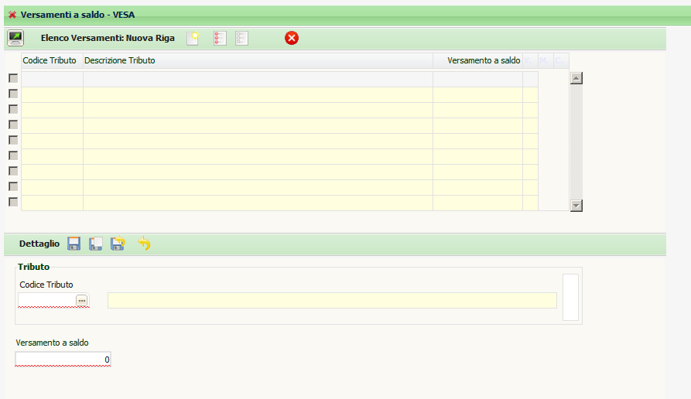

ACCONTI – ACCU

Si tratta di un quadro che può esistere a prescindere dall’esistenza del frontespizio di dichiarazione.
In particolare in caso di presenza di acconti/eccedenze irap in assenza di una dichiarazione Irap, si rammenta che non è possibile presentare il modello 730.

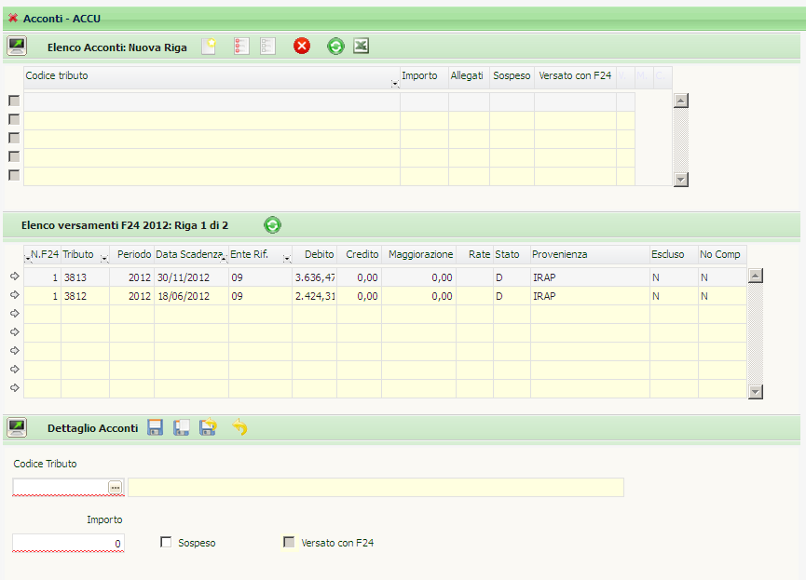

ECCEDENZE – ECCU

Si tratta di un quadro che può esistere a prescindere dall’esistenza del frontespizio di dichiarazione. In particolare in caso di presenza di acconti/eccedenze irap in assenza di una dichiarazione Irap, si rammenta che non è possile presentare il modello 730.

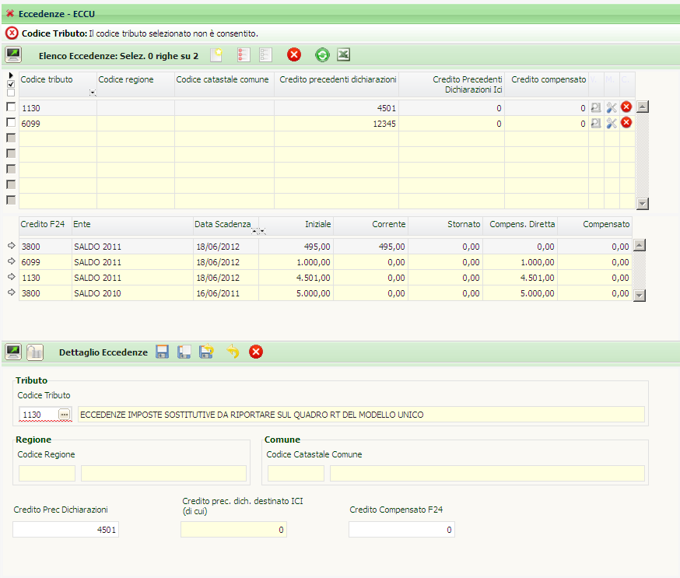

RIEPILOGO (PROSPETTO REGIONI E TRIBUTI) – RIEP

Quadro riepilogativo, generato dal calcolo e comunque modificabile, nella parte di ripartizione regionale, dopo il calcolo stesso (in caso di modifica successiva al calcolo si rammenti, ovviamente, che un ulteriore calcolo distrugge le modifiche apportate al prospetto dall’operatore) che si divede in tre sezioni:
- valore produzione netta
- ripartizione regionale
- calcolo e versamento imposta

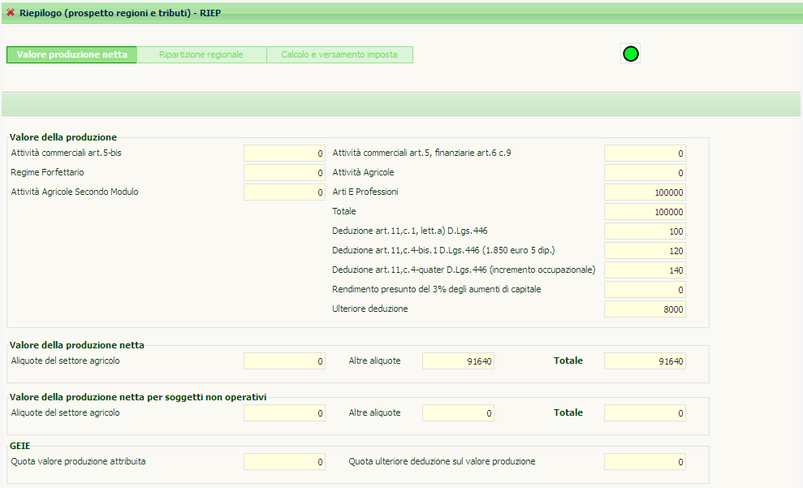

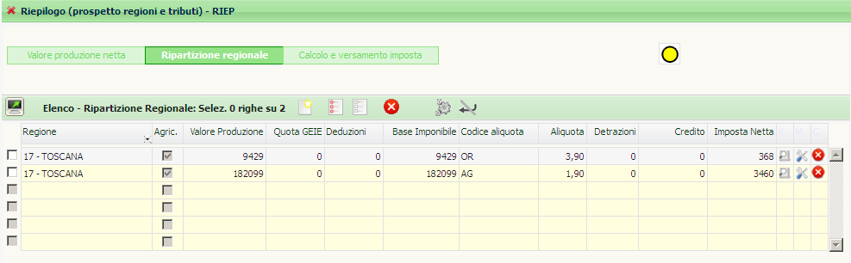
Come già accennato i righi del prospetto sono modificabili e tale operazione (possibile solo dopo aver effettuato un calcolo) porta la dichiarazione in stato Modif.Prospetto,
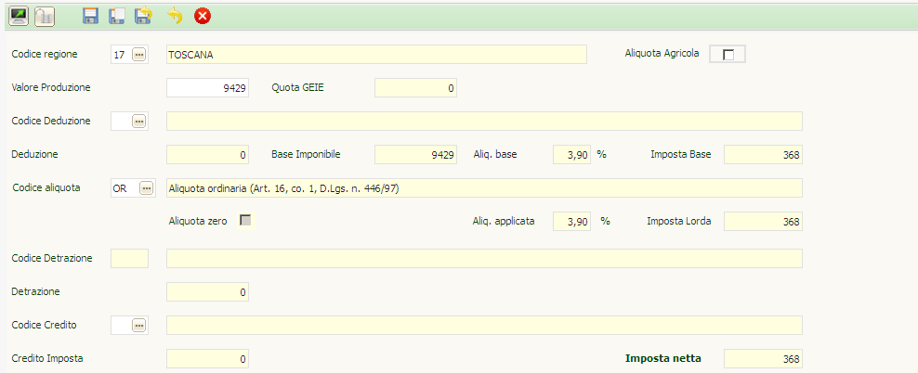
qualsiasi esecuzione successiva del calcolo eseguirà tale operazione a partire da quest’ultimo stato (vedi sopra gli stati delle dichiarazione), anche se eseguita con stati successivi (STAMPATA, ecc.).
Il calcolo può essere direttamente attivato da questa form mediante il bottone .

Se si volesse distruggere tutte le modifiche manuali del prospetto e ripartire da una situazione iniziale è previsto il bottone di ripristino.

I due bottoni appena descritti saranno presenti sulla form solo nei casi in cui hanno un senso.
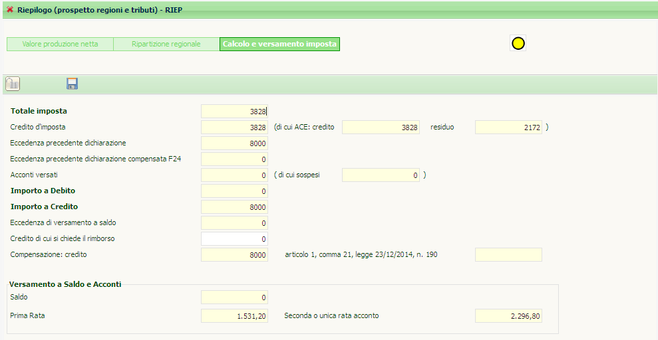
In questa sezione della form nel caso di dichiarazione a credito può essere sporzionato la parte di credito che si chiede a Rimborso/Compensazione senza alterare lo stato della dichiarazione.

DIAGNOSTICO - DIAG

Terminato l’inserimento di tutti i dati reddituali relativi alla ditta, dal contesto Irap è possibile eseguire la fase diagnostica. Si tratta di un’operazione facoltativa (intesa come operazione a se stante rispetto al calcolo), può servire per azzerare gli errori presenti in una dichiarazione prima di procedere al calcolo. In ogni caso viene sempre eseguita contestualmente al calcolo della dichiarazione.

Modalità di accesso al diagnostico

dall’indice dei quadri in contesto dichiarativo

scegliendo il rigo relativo dall’indice dei quadri

digitando “DIAG” nel campo “selezione” da un qualsiasi punto dell’applicativo

La fase diagnostico presente i seguenti possibili risultati

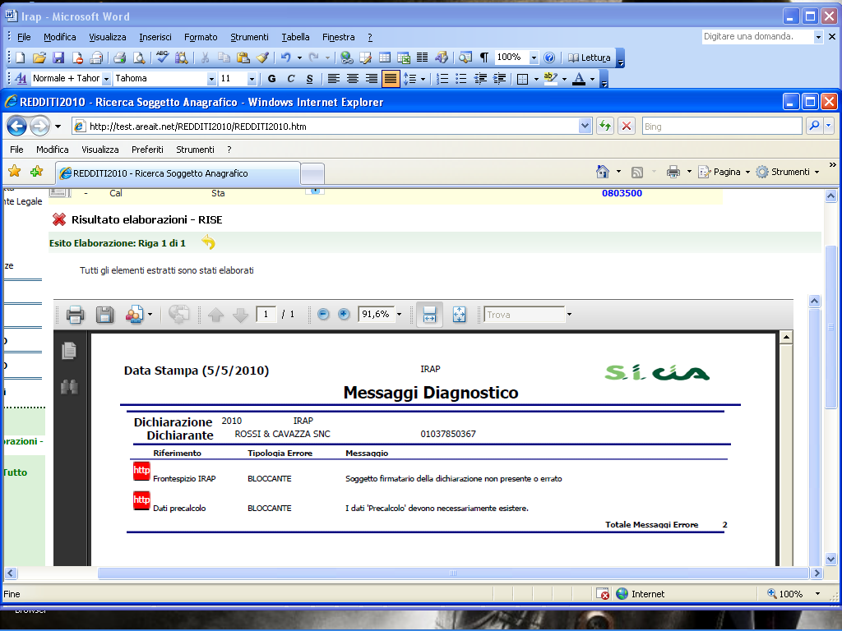
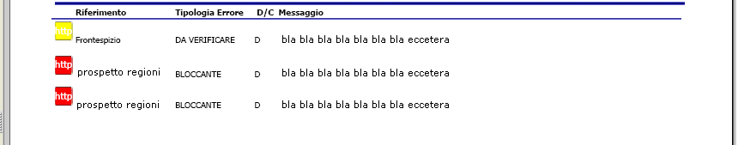

Il sistema effettua un’analisi di tutti gli elementi che compongono la dichiarazione e restituisce un pdf con l’elenco delle segnalazioni ad essa relative. Queste possono essere di tipo BLOCCANTE, contrassegnate da un’etichetta rossa, e di tipo DA VERIFICARE, contrassegnate da un’etichetta gialla. La presenza di segnalazioni di tipo BLOCCANTE rende impossibile procedere con il calcolo della dichiarazione, mentre la presenza di segnalazioni DA VERIFICARE serve per richiamare l’attenzione dell’operatore su situazioni che, vista la particolarità, potrebbero essere non corrette ma che non possono essere bloccate perché ammissibili o per mancanza di elementi certi. Se l’operatore ritiene che il dato sia correttamente indicato può ignorare l’errore e procedere con il calcolo.

Cliccando sul simbolo o il sistema ridirige l’operatore sulla form relativa alla segnalazione prodotta, per permettere in modo agevole di effettuare la modifica del dato che ha prodotto l’errore. Per tornare all’elenco delle segnalazioni (senza rielaborare il diagnostico) cliccare sul percorso “Diagnostico” che appare in alto sul cruscotto

Se non vi sono segnalazioni il sistema restituisce il seguente risultato

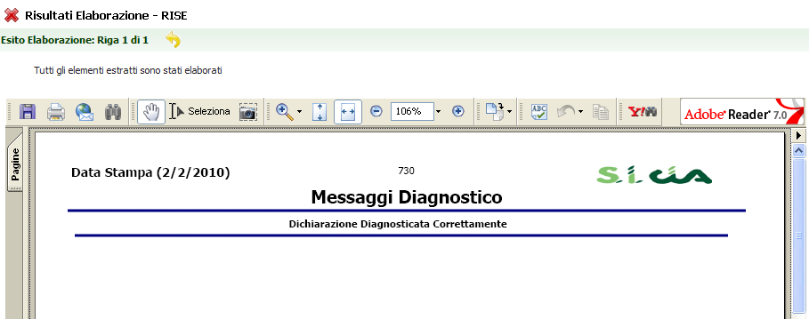

CALCOLO - CALC

Per procedere alla liquidazione della dichiarazione occorre eseguire il calcolo, operazione possibile solo dal contesto dichiarativo.

Modalità di accesso al calcolo

dall’indice dei quadri in contesto dichiarativo

scegliendo il rigo relativo dall’indice dei quadri

digitando “CALC” nel campo “selezione” da un qualsiasi punto dell’applicativo

Contestualmente al calcolo viene eseguita sempre anche la fase diagnostica. Se dal diagnostico vengono rilevati errori BLOCCANTI il risultato presentato è quello descritto al paragrafo precedente; il sistema non procede alla liquidazione della dichiarazione fintanto che non sono stati eliminati tutti gli errori bloccanti. Se il diagnostico produce solo segnalazioni DA VERIFICARE o i messaggi INFORMATIVI oppure nessuna segnalazione il sistema calcola la dichiarazione presentando l’elenco delle eventuali segnalazioni diagnostiche DA VERIFICARE o i messaggi INFORMATIVI nella seguente form.

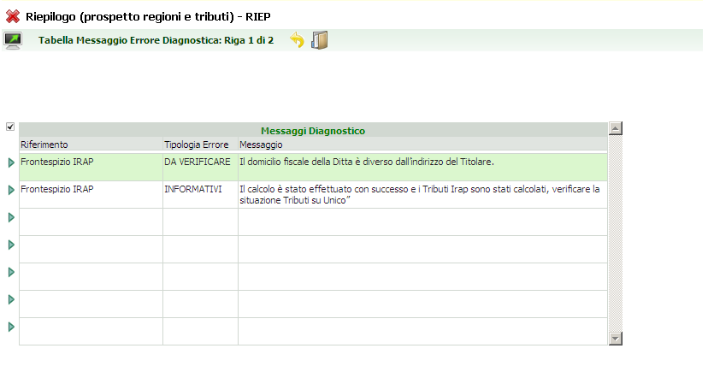

Dalla presente form tramite la pressione del bottone è possibile agganciare direttamente alla form “Riepilogo (Prospetto Regioni e Tributi) – RIEP”.

STAMPA DICHIARAZIONE – STAM

Prima di procedere con la stampa della dichiarazione occorre avere installato lato client (sul proprio pc) un software specifico denominato CVM. Il programma è reperibile cliccando da una qualsiasi form dell’applicativo, sull’icona “vedi il manuale” (), “Download CVM”, “Scarica il modulo stampa ed invio telematico Irap, 770, F24, Contabilità IVA e Bonus Fiscale”, si consiglia inoltre di prendere visione del documento denominato “- Istruzioni per la configurazione del browser per le stampe”.

Una volta installata la CVM sarà possibile procedere alla stampa della dichiarazione solo se questa risulta in stato CALCOLATO o successivo. Se la dichiarazione non è mai stata stampata oppure è stata ricalcolata dopo una stampa il sistema presenta la form che segue

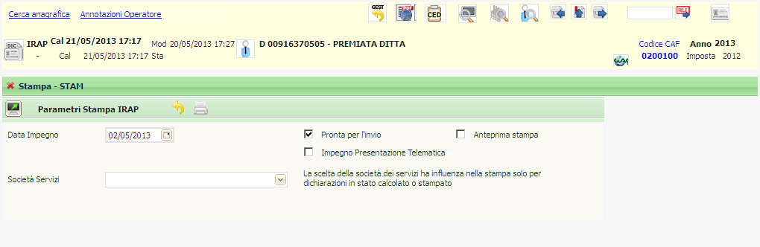

Modalità di accesso alla form di stampa

dall’indice dei quadri in contesto dichiarativo, dal prospetto di liquidazione

scegliendo il rigo relativo dall’indice dei quadri

digitando “STAM” nel campo “selezione” da un qualsiasi punto dell’applicativo

SOCIETA’ SERVIZI Viene valorizzato dal sistema e non è modificabile in funzione di quanto disposto nelle codifiche locali per la provincia relativa al codice caf della dichiarazione (vedere capitolo CODIFICHE).

PRONTA PER INVIO se impostato il sistema avvenuta la stampa cambia lo stato della dichiarazione in PRONTA PER INVIO (stato che mette a disposizione del CED la dichiarazione per le successive elaborazioni); in caso contrario lo stato della dichiarazione passa a STAMPATO.

ANTEPRIMA STAMPA se impostato apre in visualizzazione il file pdf contenente la stampa del modello; in caso contrario il sistema invia la stampa direttamente alla stampante.

IMPEGNO TRASMISSIONE
TELEMATICA se è spuntato viene prodotta la stampa dell’autorizzazione all’invio telematico

Nel caso in cui si renda necessario procedere ad una ristampa della dichiarazione ovvero alla stampa di una dichiarazione che si trovi in stato STAMPATO o PRONTA PER INVIO o INVIATA (CED) o ESITATA, il sistema presenta la form con la totalità dei campi non modificabili (tranne la richiesta di anteprima stampa)

PREDISPOSIZIONE A “PRONTA PER INVIO” – PREP

Si tratta di un’azione che effettua il passaggio dallo stato STAMPATA della dichiarazione allo stato PRONTA PER INVIO. Tale stato indica che l’elaborazione della dichiarazione da parte della periferia è conclusa e che viene messa a disposizione del CED per le successive elaborazioni di Irap e invio telematico all’Agenzia delle Entrate.

La predisposizione dello stato PRONTA PER INVIO può avvenire contestualmente alla stampa della dichiarazione se viene impostato un apposito flag presente nella form di ingresso alla fase di stampa.

Non è possibile impostare lo stato PRONTA PER INVIO su una dichiarazione relativa ad un soggetto ESONERATO (elemento ESO).

Il sistema comunica di avere eseguito l’operazione visualizzando il messaggio nel pannello posto in alto sopra il cruscotto.

RICALCOLO ACCONTO PER REGIONI IN ULTRADEFICIT – XIAP

Si tratta di una operazione che permette il ricalcolo di un nuovo totale acconto maggiorato e di conseguenza del conguaglio, sulla seconda o unica rata, della differenza fra quanto ricalcolato e quanto già calcolato/pagato come prima rata.

Tale operazione si rende necessaria nei casi dove si constati la sussistenza delle condizioni per l’applicazione delle disposizioni recate dall’articolo 2, comma 86, della legge 191/2009, secondo le procedure di cui all’articolo 1, comma 174, della legge 311/2004 (analoghi a quelli evidenziati ad esempio nell’anno 2010 dal comunicato stampa dell’Agenzia delle Entrate del 2 Luglio 2010 per le regioni Lazio, Campania, Molise e Calabria), pertanto in queste regioni si deve applicare la maggiorazione dell’aliquota nella misura di x punti percentuali (0,15 per l’acconto 2011) rispetto al livello delle aliquote vigenti. Dall’importo dovuto su base annuale, calcolato con queste modalità, andrà sottratto quanto calcolato/pagato in occasione del primo acconto sul quale la maggiorazione non era applicabile considerando che è stato stabilito che l’importo da sottrarre dal nuovo acconto calcolato non è quello pagato presente su F24 ma quello calcolato presente sul riepilogo tributi della dichiarazione.
Da notare che il calcolo della maggiorazione non agisce direttamente sull’importo dell’acconto ma lo ricalcola ex-novo applicando la maggiorazione dell’aliquota esclusivamente sulle regioni che lo necessitano.

La cosa riguarda le dichiarazioni in stato INVIATA(CED) oppure ESITATA di dichiaranti non deceduti (cioè Ditte non individuali oppure Ditte individuali il cui Titolare non sia, appunto, deceduto), tali dichiarazioni devono inoltre soddisfare tutte le seguenti condizioni:
  - la richiesta "Versamenti in misura inferiore o diversa" non impostata sulla form “Dati Precalcolo – PREC”
  - la richiesta "Non effettuare i versamenti" non impostata sulla form “Dati Precalcolo – PREC”
  - presenza di almeno un rigo nel “Prospetto Regioni” con regione compresa fra quella interessate
  - assenza dell’attributo di marcatura (descritto in seguito) sul frontespizio della dichiarazione

L’operazione determina, se chiaramente va a buon fine, la creazione di un nuovo rigo (in sostituzione del vecchio se questo esiste, altrimenti in aggiunta) nel riepilogo tributi della dichiarazione per il codice tributo relativo alla seconda rata (3813) e la sua contestuale esportazione a F24, inoltre verrà creato sul frontespizio un rigo per l’attributo di marcatura in modo da segnalare l’avvenuta operazione (utile a fini statistici e di preparazioni future) ed evitare anche ulteriori inopinati ricalcoli (vedi periodo precedente, punto d).
Lo stato delle dichiarazioni coinvolte non verrà comunque modificato indipendentemente dall’esito dell’elaborazione.

Per quanto riguarda il valore dell’attributo di marcatura, ricordo che pure essendo un dato con visibilità provinciale (codice di 8 caratteri dove i primi 5 equivalgono ai primi 5 del codice Permanenza), ad esso è stato assegnato il medesimo valore per tutto il territorio nazionale indipendentemente dal valore del codice Permanenza, quindi a parte i primi 5 caratteri esso sarà sempre uguale per tutte le Permanenze ed è stato stabilito come Codice = 345 e Descrizione = “MAGGIORAZIONE IRAP”, di conseguenza avremo ad esempio l’attributo 08037345 per le permanenze 08037xx, l’attributo 03019345 per le permanenze 03019xx e così via.

L’operazione è possibile sia come Massiva da “Indice elaborazioni massive IRAP – INDI” per un elenco di dichiarazioni a partire da una estrazione effettuata mediante “Estrattore IRAP – XIRA”, sia come Singola da “Indice quadri IRAP – INDI” per una singola dichiarazione.

È prevista un fase diagnostica interna la quale può dar esito a segnalazioni bloccanti o meno gestite in maniera diversa a seconda del fatto che si stia elaborando una Massiva piuttosto che una Singola.
La prima di queste diversità è quella riferita al controllo che viene effettuato sull’eventuale differenza fra il valore della prima rata calcolata presente sul riepilogo tributi della dichiarazione e l’analogo valore effettivamente pagato mediante F24, infatti in caso di elaborazione Singola viene presentato un messaggio di avvertimento all’operatore con il quale si richiede se continuare l’elaborazione o meno, mentre nel caso di Massiva tale segnalazione viene considerata non bloccante e evidenziata dal carattere “*” (asterisco) ad inizio della parte Risultato calcolo della riga della dichiarazione all’interno del report così come descritto in seguito.
La seconda diversità riguarda il comportamento a fronte di ricalcolo andato a buon fine, dove per la Singola avremo un comportamento del tutto analogo a quello del “Calcolo – CALC” e quindi andremo a finire sempre sulla seguente form sulla quale verrà evidenziato, oltre al messaggio di avvenuto ricalcolo in alto alla form, il risultato del calcolo così come dall’esempio:

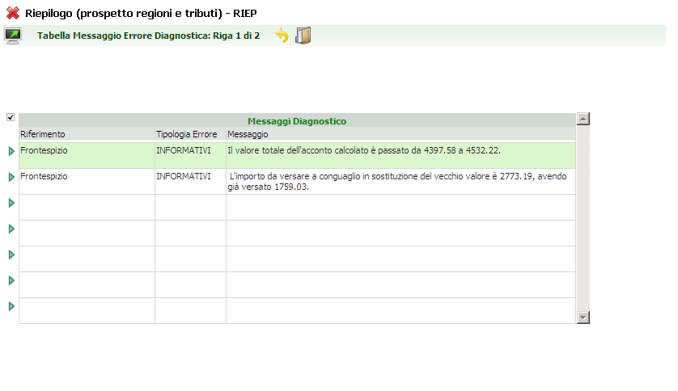

In caso di Massiva chiaramente non si può parlare di elaborazione andata a buon fine per cui al termine si andrà sempre a finire sulla form “Risultato elaborazioni – RISE” (analogamente a “Diagnostico – Diag” o ad altre massive) dove verrà presentato un report il quale riepilogherà:
- i numeri delle dichiarazioni correttamente ricalcolate (evidenziando il numero di quelle con incongruenza sul primo acconto);
- i numeri delle dichiarazioni scartate (anche in questo caso evidenziando i numeri per ognuno dei motivi di scarto previsti);
- un elenco delle dichiarazioni ricalcolate costituito da Denominazione ditta, Codice fiscale ditta e Risultato calcolo dove, all’interno di quest’ultimo, vengono riepilogate le medesime informazioni dell’elaborazione Singole e la presenza del carattere “*” che denota l’eventuale presenza di incongruenza sul primo acconto;
- un elenco delle dichiarazioni scartate costituito da Denominazione ditta, Codice fiscale ditta e Motivo dello scarto.

I motivi per cui una dichiarazione può essere scartata sono i seguenti:
- Stato non compatibile (la dichiarazione non è INVIATA ne ESITATA)
- Esiste un’altra dichiarazione con dati più aggiornati (probabile presenza di dichiarazione Integrativa)
- Già ricalcolata (è stata rilevata la presenza dell’attributo di marcatura, quindi o la si è già ricalcolata o si è deciso di escluderla avendo manualmente inserito l’attributo)
- Non necessita ricalcolo (nel Prospetto Regioni della dichiarazione non è presente nessuna delle regioni interessate)
- Richiesta calcolo manuale acconto (nella form PREC della dichiarazione uno dei campi "Versamenti in misura inferiore o diversa" oppure "Non effettuare i versamenti" risulta impostato)
- Dichiarante deceduto (che altro dire…)
- Righi regione con “Aliquota zero” (è stata rilevata la presenza nel Prospetto Regioni della dichiarazione di righi aventi il flag “Azzera imposta” impostato)
- Acconto non dovuto (pur considerando la maggiorazione per la dichiarazione non è dovuto l’acconto in quanto di importo non superiore alla soglia)
- Errori esportazione tributi (durante la fase di esportazione a F24 del nuovo tributo calcolato si sono verificati gli errori che vengono riportati)

Analogo comportamento si avrà anche a fronte di elaborazione Singola in presenza di errori bloccanti, anche se in questo caso il report sarà chiaramente composto da un'unica dichiarazione.

Per quanto riguarda la dichiarazione del 2010, eventuali dichiarazioni tardive (il cui calcolo verrà effettuato a partire dal novembre 2010) sarà necessario una volta calcolate con la normale modalità (CALC) eseguire anche questa fase (XIAP) per determinare il corretto valore degli acconti, questa operazione può comunque chiaramente essere omessa nel caso in cui l’operatore rilevi o sia a conoscenza della presenza di almeno uno dei motivi di scarto.

RICERCA AVANZATA IRAP ED ELABORAZIONI MASSIVE

Per accedere al menù delle elaborazioni massive (elaborazioni che riguardano insiemi di soggetti estratti) occorre procedere ad una ricerca avanzata IRAP
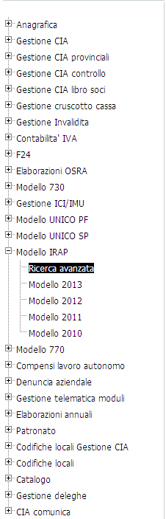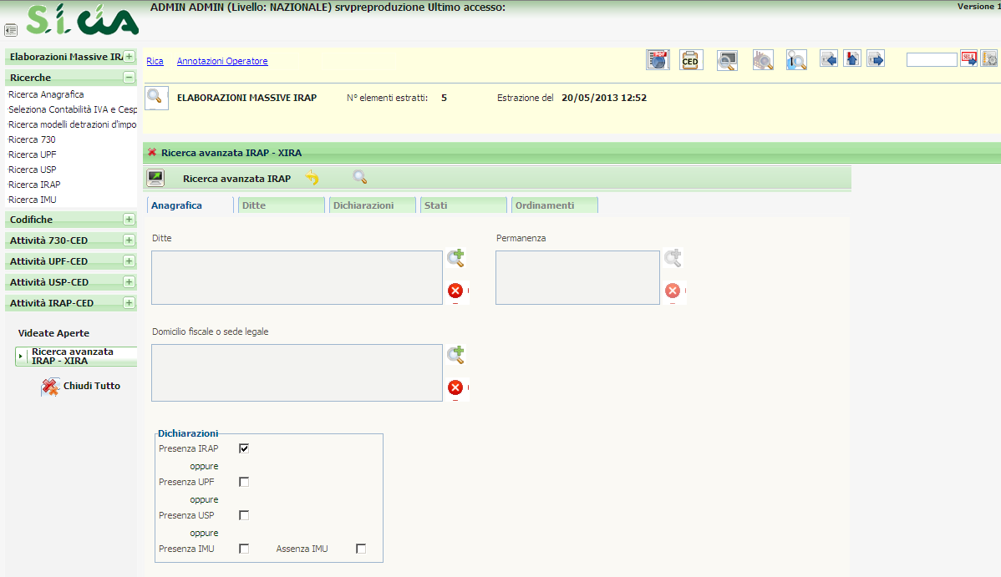

L’accesso alla ricerca avanzata si effettua dal menù “Modello Irap” di Fisco oppure dal menù “Ricerche” all’interno dell’applicazione Redditi. E’ possibile indicare una serie di criteri attraverso cui operare la ricerca dei dati da sottoporre ad elaborazione massiva. I criteri sono stati suddivisi in “tab” per argomento, nella figura sopra si può vedere il tab “Anagrafica” dove sono presenti i criteri di tipo anagrafico in base ai quali ricercare.

PERMANENZE Si tratta del codice permanenza attribuito al soggetto anagrafico (e non del codice CAF indicato sul frontespizio della dichiarazione).

DICHIARAZIONI Di default il sistema imposta il flag relativo alla presenza di dichiarazioni IRAP, pertanto se non si modifica tale impostazione verranno selezionati solo soggetti aventi una dichiarazione IRAP nell’anno dichiarazione. E’ possibile, eliminando l’impostazione di tale flag selezionare soggetti privi di dichiarazione IRAP.

Ditte

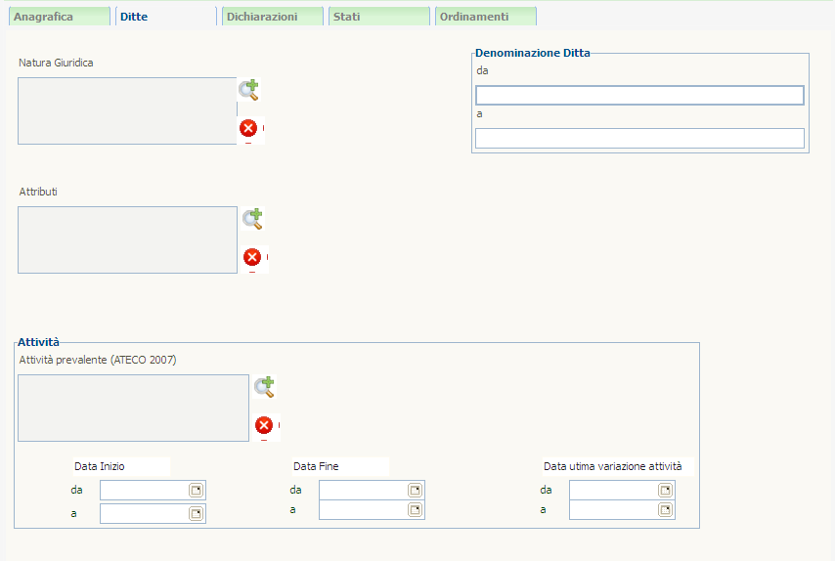

Dichiarazioni

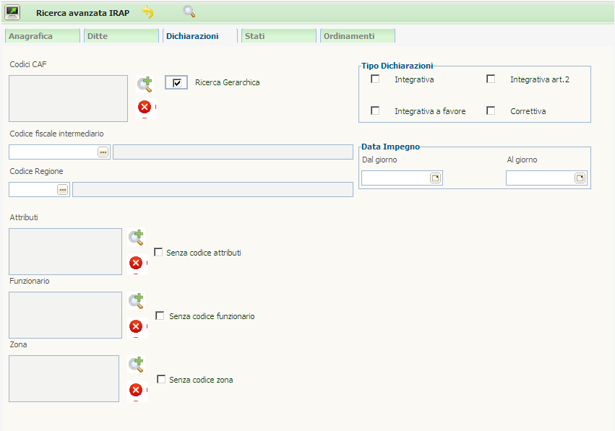

CODICE CAF Si tratta del codice CAF presente sul frontespizio della dichiarazione (e non del codice permanenza impostato sull’anagrafica).

RICERCA GERARCHICA Se non impostato il sistema estrae tutte le dichiarazioni che rientrano puntualmente nella visibilità dell’operatore ovvero tutte le dichiarazioni aventi codici CAF di 7 o 9 caratteri che siano puntualmente assegnati all’operatore. Se impostato il sistema estrae tutte le dichiarazioni che rientrano nella visibilità gerarchica dell’operatore ovvero le dichiarazioni aventi codici CAF di 7 o 9 caratteri che abbiano i primi 2 o 5 caratteri uguali ad un codice permanenza (non operativo) che sia nella visibilità dell’operatore.

Stati

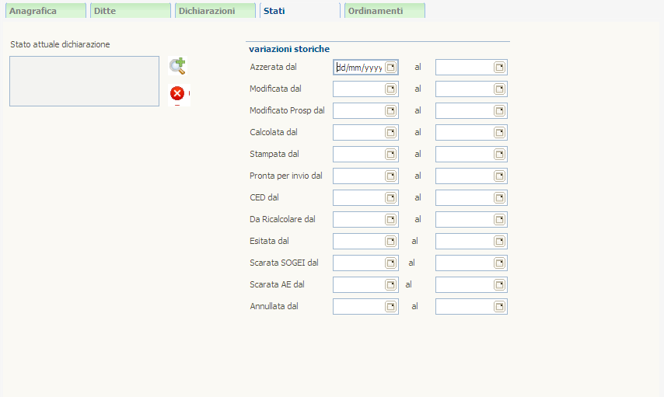

Ordinamenti
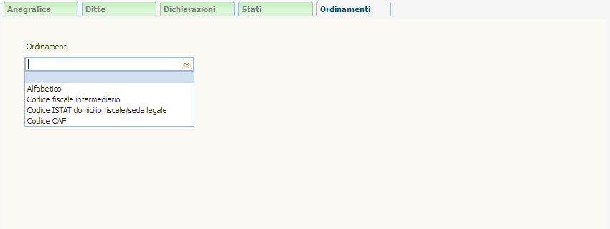

Una volta impostati i criteri, la ricerca si avvia attraverso l’icona del pannello (non quella posta in alto a sinistra sulla pagina di ricerca avanzata):

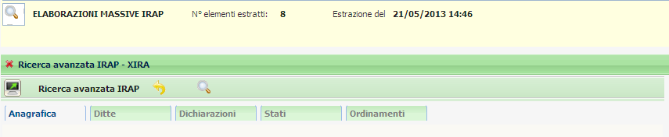

Il sistema memorizza l’ultima ricerca effettuata che potrà essere riutilizzata al successivo ingresso sulla funzione senza che l’operatore la debba rieseguire. Egli potrà vedere la sintesi del risultato dell’estrazione e decidere se utilizzare sempre la stessa oppure ripeterne un’altra variando i filtri di ricerca.

Per passare al menù delle elaborazioni massive di IRAP selezionare la specifica voce di Menù
oppure cliccare sull’icona per aprire l’indice dell’applicazione

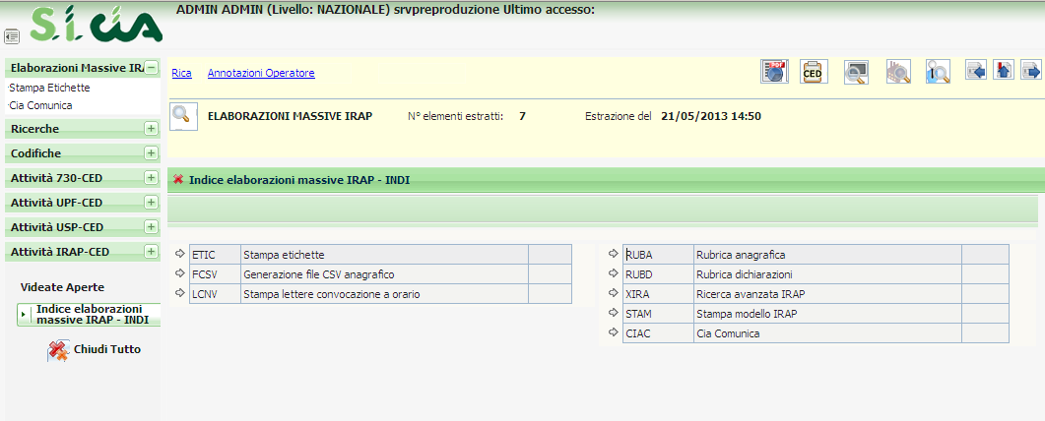

Una volta scelta l’elaborazione massiva da eseguire il sistema avvisa che questa è stata accodata, e che è possibile verificarne lo stato nell’apposita bacheca:

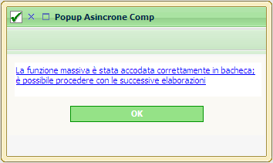
Per accedere alla bacheca delle elaborazioni massive cliccare sull’icona posta nella parte superiore della videata sul cruscotto.

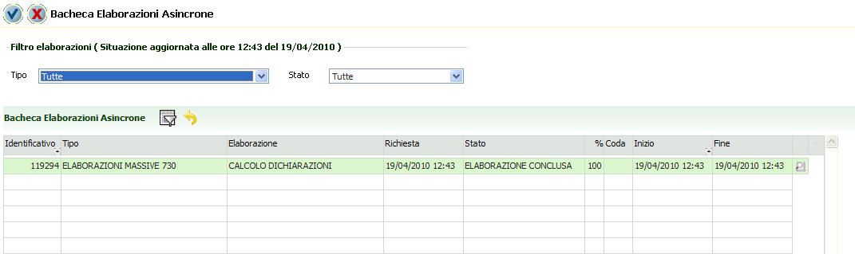

Al termine dell’elaborazione (stato di “ELABORAZIONE CONCLUSA”) è possibile verificarne il risultato o scaricarne l’output (ad esempio in caso di stampa) cliccando sull’icona posta a destra della riga di elaborazione.

